分类号： TP242.6 单位代码： 10335

密 级： 无 学 号：

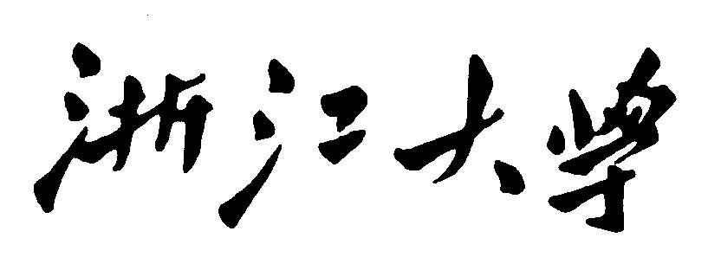

硕士学位论文



**中文论文题目 ：****基于多种导航技术混合的AGV系统**

**设计**

**英文论文题目：** **Design of an AGV System Combining**

**Multiple Navigation Technologies**

专业学位类别： 科学硕士

研究方向： 仓储机器人

专业学位领域： 控制理论与控制工程

所在学院： 电气工程学院

**论文提交日期 2016 年1 月 18 日**

**基于多种导航技术混合的AGV系统设计**



**论文作者签名:**

**指导教师签名:**

论文评阅人1：

评阅人2：

评阅人3：

评阅人4：

评阅人5：

答辩委员会主席：

委员1：

委员2：

委员3：

委员4：

委员5：

答辩日期：

**Design of an AGV System Combining Multiple Navigation Technologies**



**Author’s signature:**

**Supervisor’s signature:**

Thesis reviewer 1：

Thesis reviewer 2：

Thesis reviewer 3：

Thesis reviewer 4：

Thesis reviewer 5：

Chair：

(Committee of oral defence)

Committeeman 1：

Committeeman 2：

Committeeman 3：

Committeeman 4：

Committeeman 5：

Date of oral defence：

浙江大学研究生学位论文独创性声明

本人声明所呈交的学位论文是本人在导师指导下进行的研究工作及取得的研究成果。除了文中特别加以标注和致谢的地方外，论文中不包含其他人已经发表或撰写过的研究成果，也不包含为获得 **浙江大学** 或其他教育机构的学位或证书而使用过的材料。与我一同工作的同志对本研究所做的任何贡献均已在论文中作了明确的说明并表示谢意。

学位论文作者签名： 签字日期： 年 月 日

学位论文版权使用授权书

本学位论文作者完全了解 **浙江大学** 有权保留并向国家有关部门或机构送交本论文的复印件和磁盘，允许论文被查阅和借阅。本人授权 **浙江大学** 可以将学位论文的全部或部分内容编入有关数据库进行检索和传播，可以采用影印、缩印或扫描等复制手段保存、汇编学位论文。

（保密的学位论文在解密后适用本授权书）

学位论文作者签名： 导师签名：

签字日期： 年 月 日 签字日期： 年 月 日

摘要

随着劳动力成本的上升和技术水平的提高，物流仓储行业的自动化程度正不断提高。作为仓库物流的核心设备，自动导航车(automated guided vehicle,简称AGV)的应用范围和技术水平得到了迅猛的发展，并在提高运输效率、缩短生产周期和节约成本等多方面起到了显著的作用。

本文结合当前热点，介绍了AGV仓库物流系统的研究现状，探讨了该系统的相关设计原理，在此基础上，设计了基于嵌入式控制系统的AGV单机，并建立了多AGV通信，旨在实现完整的混合式自动导航AGV管理系统。主要研究内容包含四部分：1、混合导航AGV系统的框架设计；2、磁导航AGV的整机设计和导航实现；3、基于QR码(即快速响应二维码，quick response code)的视觉定位实现；4、多AGV的通信系统搭建。

首先，本文提出了一种基于可切换磁导航和视觉导航的AGV系统框架，使用视觉导航进行站点识别，而在干道上使用磁条导航，并确定了该系统的主要技术。

然后是磁导航AGV的整机设计。开发了嵌入式AGV主控板，与多传感器配合形成了完整的AGV硬件控制系统；使用增量式PID算法进行运动控制，形成了具有磁条寻迹，自主避障，无线遥控功能的磁导航AGV单机；制定了路径铺设规则和地图表示方式，使用路由算法进行路径规划，实现了AGV的自主导航。

接着，针对电商仓库的实际情景，开发了基于二维码栅格地图的视觉定位功能。在视觉导航系统框架下，自主开发了二维码的高速扫描仪，对AGV进行离散定位；结合惯性导航信息和离散坐标信息，对AGV的位置进行连续跟踪；使用视觉信息进行精确定位，实现AGV的准确停靠，旋转功能。

另外，从路径规划和AGV状态监控的需求出发，确定AGV单机与服务器的通讯内容和格式；搭建基于web框架的服务器，实现AGV的注册和信息存储功能；编写AGV客户端程序，实现与服务器的通信。

最后，本文总结了当前研究的成果和创新点，并提出了存在的不足，以作为后续研究工作的重点。

**关键词：****自动导航车，仓库物流，磁导航，视觉定位，通信系统**

Abstract

With the increase in labor costs and technical level, the degree of automation of logistics and warehousing industry is rising. As the core equipment of warehouse logistics, there has been a rapid development in automated guided vehicle’s(AGV for short) applications and technology. Nowadays, AGV systems play a significant role in improving transport efficiency, shortening the production cycle, cost saving and other aspects.

In this paper, we describe the research status of AGV warehouse logistics systems, and discuss the design principle of the system. Aimed at building the whole hybrid navigated AGV system, we design the AGV’s hardware using embedded control system, develop the navigation algorithm and establish the multi-AGV communication system. The main content consists of four parts: 1. Design of an AGV system framework with switchable navigation technologies; 2. hardware design and navigation realization of magnetic navigation AGV; 3. Vision localization based on QR code(quick response code) map; 4. Set up of multi-AGV communication system.

First we put forward an AGV system framework with switchable navigation technologies, in which we use visual information for site recognition and magnet tape for main highway navigation. Besides, we determine the main technologies in the system.

Then we design the embedded control board of AGV and integrate multi-sensor to form a complete AGV hardware system. We use incremental PID algorithm for motion control, realize the function of magnetic stripe tracking, autonomous obstacle avoidance, wireless remote control and etc. We formulate the magnetic path rules and use routing algorithm for path planning, which helps achieving the autonomous navigation of AGV.

Next, we build a raster map based on two-dimensional code, which can be applied to visual navigation in the E-commerce warehouse. In the framework of the visual navigation system, we developed a high-speed QR code scanner to implement discrete localization of AGV. Then we combine inertial navigation information and the discrete coordinate information for continuous tracking of AGV. Finally, we use the visual information to achieve exact docking and exact rotation of AGV.

In addition, we determine the content and format of communication between AGV and server based on the requirement of path planning and AGV’s status monitoring. We use web framework to achieve server-building and implement the function of registration and information storage. Then we write a client program to achieve with the server communications.

Finally, we summarize the achievements and innovations of current research, and put forward the shortcomings as future research.

**Key Words：AGV, warehouse logistics, magnetic navigation, vision localization, communication systems**

目录

[摘要 i](#_Toc440993226)

[Abstract iii](#_Toc440993227)

[目录 I](#_Toc440993228)

[图目录 IV](#_Toc440993229)

[第1章 绪论 1](#_Toc440993230)

[1.1 引言 1](#_Toc440993231)

[1.2 AGV系统的研究现状 1](#_Toc440993232)

[1.3 研究内容 4](#_Toc440993233)

[1.3.1 混合导航AGV系统的框架设计 4](#_Toc440993234)

[1.3.2 磁导航AGV的整机设计和导航实现 4](#_Toc440993235)

[1.3.3 基于QR码的视觉定位实现 5](#_Toc440993236)

[1.3.4 多AGV通信系统搭建 5](#_Toc440993237)

[1.4 结构安排 6](#_Toc440993238)

[第2章 混合导航AGV系统总体方案 7](#_Toc440993239)

[2.1 基于混合导航的AGV物流系统 7](#_Toc440993240)

[2.2 磁导航技术方案确定 9](#_Toc440993241)

[2.3 视觉导航技术方案确定 11](#_Toc440993242)

[2.3.1 视觉导航方案概述 11](#_Toc440993243)

[2.3.2 视觉导航技术方案讨论 12](#_Toc440993244)

[2.4 路径规划算法确定 12](#_Toc440993245)

[第3章 磁导航AGV整机设计和导航实现 14](#_Toc440993246)

[3.1 磁导航AGV的基本参数 14](#_Toc440993247)

[3.2 磁导航AGV的整机设计 15](#_Toc440993248)

[3.2.1 磁导航AGV的机械设计 15](#_Toc440993249)

[3.2.2 磁导航AGV的硬件模块 16](#_Toc440993250)

[3.3 磁导航AGV的功能开发 20](#_Toc440993251)

[3.3.1 导航功能实现 21](#_Toc440993252)

[3.3.2 站点检测实现 26](#_Toc440993253)

[3.3.3 自主避障实现 28](#_Toc440993254)

[3.3.4 蓝牙无线遥控 29](#_Toc440993255)

[3.4 磁导航AGV运行测试 30](#_Toc440993256)

[3.4.1 寻迹实验测试结果 30](#_Toc440993257)

[3.4.2 读地标实验测试结果 31](#_Toc440993258)

[3.4.3 分岔识别测试结果 32](#_Toc440993259)

[3.5 本章小结 32](#_Toc440993260)

[第4章 基于QR码的视觉定位实现 33](#_Toc440993261)

[4.1 仓库物流场景下的视觉导航方案 33](#_Toc440993262)

[4.2 QR码编解码实现 35](#_Toc440993263)

[4.2.1 QR码与zbar库概述 35](#_Toc440993264)

[4.2.2 图像采集 36](#_Toc440993265)

[4.2.3 QR码编解码实现 37](#_Toc440993266)

[4.3 基于QR码的AGV实时定位 38](#_Toc440993267)

[4.3.1 基于惯性导航信息的AGV粗定位 39](#_Toc440993268)

[4.3.2 基于图像信息的AGV精定位 43](#_Toc440993269)

[4.4 视觉导航整体框架 47](#_Toc440993270)

[4.5 QR码视觉定位测试 50](#_Toc440993271)

[4.5.1 QR码识别结果 50](#_Toc440993272)

[4.5.2 QR码视觉定位测试 52](#_Toc440993273)

[4.6 本章小结 53](#_Toc440993274)

[第5章 多AGV通信系统搭建 54](#_Toc440993275)

[5.1 多AGV通信系统的必要性 54](#_Toc440993276)

[5.2 通信格式和内容 55](#_Toc440993277)

[5.3 SSH框架简述 57](#_Toc440993278)

[5.4 基于SSH框架的多AGV通信系统 58](#_Toc440993279)

[5.4.1 开发工具简介 58](#_Toc440993280)

[5.4.2 SSH框架搭建 59](#_Toc440993281)

[5.5 AGV-服务器通信测试 61](#_Toc440993282)

[5.5.1 通信测试步骤和结果 62](#_Toc440993283)

[5.6 本章小结 63](#_Toc440993284)

[第6章 总结与展望 64](#_Toc440993285)

[6.1 本文研究内容总结 64](#_Toc440993286)

[6.2 展望 65](#_Toc440993287)

[参考文献 67](#_Toc440993288)

[发表论文 70](#_Toc440993289)

图目录

[图2‑1 混合导航系统工作流程图 9](#_Toc440990053)

[图3‑1 AGV模块布局示意图 15](#_Toc440990054)

[图3‑2 驱动单元机械图 16](#_Toc440990055)

[图3‑3 控制器硬件模版图 16](#_Toc440990056)

[图3‑4 磁传感器参数图 17](#_Toc440990057)

[图3‑5 地标传感器参数图 18](#_Toc440990058)

[图3‑6 地标示意图 18](#_Toc440990059)

[图3‑7 超声波检测的信号流程 19](#_Toc440990060)

[图3‑8 串口蓝牙模块，接收器(左)，发射器(右) 19](#_Toc440990061)

[图3‑9 磁导航AGV程序运行流程 21](#_Toc440990062)

[图3‑10 磁导航PID控制器 23](#_Toc440990063)

[图3‑11 (1)单向路径示意图 (2)弯道站点示意图 (3)普通站点分流图 24](#_Toc440990064)

[图3‑12 (1)合流(左前右后) (2)合流(左后右前) (3)转弯站点分流图 25](#_Toc440990065)

[图3‑13 磁导航AGV的导航流程 26](#_Toc440990066)

[图3‑14 地标张贴示例 27](#_Toc440990067)

[图3‑15 避障传感器的检测区域 29](#_Toc440990068)

[图3‑16 蓝牙无线遥控PC端软件 30](#_Toc440990069)

[图3‑17 导航误差曲线和PID输出曲线 30](#_Toc440990070)

[图3‑18 地标读取流程 31](#_Toc440990071)

[图4‑1 QR码地图和AGV运行路径示例 34](#_Toc440990072)

[图4‑2 QR码解析图 35](#_Toc440990073)

[图4‑3 1/4采样示意图 37](#_Toc440990074)

[图4‑4 QR码扫描流程图 38](#_Toc440990075)

[图4‑5 视觉导航AGV运动建模 42](#_Toc440990076)

[图4‑6 AGV本地坐标系示例图 45](#_Toc440990077)

[图4‑7 视觉导航AGV标定板示例 46](#_Toc440990078)

[图4‑8 视觉导航系统通信框架 48](#_Toc440990079)

[图4‑9 视觉导航系统运行流程 49](#_Toc440990080)

[图4‑10 QR码扫描测试平台 50](#_Toc440990081)

[图4‑11 自适应的二值化结果 50](#_Toc440990082)

[图4‑12 反色二值化和大模板下闭运算结果 51](#_Toc440990083)

[图4‑13 小模板闭运算结果 51](#_Toc440990084)

[图4‑14 QR码抠取结果 52](#_Toc440990085)

[图5‑1 AGV-服务器通信框图 56](#_Toc440990086)

[图5‑2 SSH框架分层图 58](#_Toc440990087)

[图5‑3 拦截器配置示例 59](#_Toc440990088)

[图5‑4 监听器配置示例 59](#_Toc440990089)

[图5‑5 控制器设置 60](#_Toc440990090)

[图5‑6 AGV注册和读取列表功能 60](#_Toc440990091)

[图5‑7 数据逻辑功能 61](#_Toc440990092)

[图5‑8 AGV控制进程-客户端-web应用通信框图 62](#_Toc440990093)

[图5‑9 AGV客户端模拟http请求上传数据 62](#_Toc440990094)

[图5‑10 AGV客户端获取服务器响应结果 62](#_Toc440990095)

[图5‑11 控制进程接收服务器响应并处理 63](#_Toc440990096)

[图5-12 服务器端 Mysql维护的AGV列表 63](#_Toc440990097)

# 绪论

## 引言

随着劳动力价格的上涨，中国制造业的“人口红利”正在不断消失。以现代化、自动化的装备提升传统产业，推动技术红利替代人口红利，近年来成为我国制造业，物流运输行业实现持续增长的必然选择。从2012年底开始，浙江、江苏和珠三角等地的制造业兴起“机器换人”风潮，目前已延伸至多个行业链，并得到了政府相关政策的扶持。而“机器换人”的技术基础，目前主要包括自动导航车(Automated guided vehicle，简称AGV)、多机器人管理系统和机械臂等。

本文的主要研究对象是仓储式AGV。AGV是指在计算机、传感器和无线局域网络的控制下，经电磁、视觉、激光等导向装置引导并沿设定路径运行，能够自主导航，自动路径规划和完成货物运输的无人驾驶自动车。它通过电池驱动（交、直流），可以根据实际需要配备不同的举升机构或移载机构，以完成相应的移交载荷的操作任务。AGV具有自动化程度高，调度管理简单便捷，性能安全可靠等优点，本为现代制造业物流提供了一种高度柔性化和自动化的运输方式[1]-[2]。

基于AGV的物流管理系统，能够与企业资源计划系统(即Enterprise Resource Project,简称ERP)接入，获取仓库物料订单。通过对自动导航车进行订单分配，路径规划和动态协调，能够使得各订单任务并行进行，实现全自动化的仓库物流运输和出入库功能。自动化的物流系统能够帮助企业提高生产效率、降低运营成本、避免人工操作的错误，而工人则可以从重复性高、繁琐、劳累的工作中解放出来，为社会创造更多的价值。目前，自动化物流系统已经广泛应用于电商、制造业、烟草、医药和港口等各个行业领域，创造了巨大的社会价值，而且具有非常广阔的发展前景[3]-[5]。

## AGV系统的研究现状

AGV主要可以分为电磁感应式AGV、激光导引AGV、惯性导引AGV和视觉导引AGV[1]。其中，电磁导引和激光导引AGV的关键技术已经较为成熟，并已深入到机械加工、家电生产、微电子制造等多个行业，其中生产加工领域成为AGV应用最广泛的领域，产生了巨大的经济效益[6]-[16]。目前，市场上已经有不少成熟的AGV产品，如日本明电舍公司将电磁感应装置和控制器做模块化集成，开发了电磁导引AGV的核心单元，德国SICK公司则开发了激光导引AGV的专用装置。视觉导航AGV的一些相关技术依然处于研究阶段，但发展潜力很大，目前也出现了一批优秀的产品，如美国亚马逊的kiva机器人等。

AGV的主要研究内容包含机械设计、导航算法、避障算法和多AGV管理系统等几方面。其中机械设计、导航算法、避障算法都属于单机设计的范畴，现有研究成果较为丰富，技术相对成熟。上层管理系统作为多AGV协调的核心，目前依然没有形成一定的行业标准。

**(1)机械设计** AGV的机械设计种类繁多，文献[6][7]设计了6轮式AGV，包含独立的驱动单元，使用万向轮(前)和定向轮(后)承重。文献[8]则使用直驱方式的3轮模式，包括两个驱动轮和一个万向轮。另外，也有使用舵轮转向和单电机驱动的方式[9][10]。上述设计方式并无绝对的优劣，主要根据应用需求进行选择。另外，机械结果的不同会对循迹算法产生一定影响，如文献[11]针对6轮式磁导航AGV设计的自适应反演滑模控制器进行循迹和转弯控制，就不一定适用于舵轮转向结构上。

**(2)导航算法** AGV导航是指控制AGV从起始点无碰撞地运动到目标点的过程，涉及到运动控制、循迹、地图表示和路径规划等内容。已有的导航算法可以划分为如下几类：基于已知地图的导航方案，基于即时地图构建的导航方式和无图导航。例如，惯性导航使用陀螺仪和编码器进行定位，属于无图导航[12]。而磁导航主要为循迹导航，在规划路径时需要已知站点信息。激光导航使用反光板进行绝对位置测量，如果仅使用避障传感器绕开障碍物，则属于无图导航。但是，也有使用激光进行地图构建实现导航的方式[13]。除此以外，视觉导航AGV在上述几种导航方式上都有涉及[23]-[28]。文献[23]将扩展卡尔曼滤波器应用在路标导航中，结合了惯性导航信息和视觉测量信息对AGV进行连续定位。文献[24]提出了一种基于栅格地图的视觉定位方案，同样使用了卡尔曼滤波器进行连续定位，并可以适用于货架站点繁多的电商仓库。值得一提的是，文献[25]阐述了美国亚马逊kiva机器人的导航方式，将基于栅地图的视觉导航应用到实际的仓储物流系统中。

**(3)避障算法** AGV避障有基于地图和无图的方法。基于地图的经典避障算法是虚拟力场避障法。形象地说，该方法是将地图划分栅格，在存在障碍物的栅格会对AGV产生一种虚拟的斥力，因而AGV在路径规划时会避开这些栅格[17][18]。另外，无图避障方法使用较多的是模糊控制器。如当AGV使用如超声波传感器阵列，能够获取一系列测量值时，可以使用模糊控制器来判断避障策略[19]-[22]。另外，当AGV使用多种避障传感器时，也可以使用模糊控制器来判断障碍物的所在的区域。

**(4)多AGV管理系统** 多AGV管理系统的主要功能包括任务调度、路径规划、地图更新等，在分层上则可以划分为底层AGV单机，负责任务跟踪执行的中间层服务器，以及负责接收订单、维护地图和AGV列表的顶层服务器三大部件[25]。目前的AGV导航和调度系统主要分为集中式和分布式两种，文献[25]在底层单机上使用A\*算法进行分布式的路径规划，但在顶层依然根据能效原则来进行任务的指派。文献[26][27]使用了集中式方案，在中央服务器上运行如遗传算法，粒子滤波算法等获取全局最优的路径导航方案，并使用拍卖算法进行任务调度。在中央服务器的搭建上，有基于底层的socket通信搭建服务器，但也有使用框架的方式进行服务器的开发[33]-[35]。

如上述介绍，磁导航和激光导航作为传统的导航方式，其中磁导航虽然价格低廉且运行稳定，但只能沿固定的轨道运行，因此只适用于布局相对简单的生产和仓储环境；激光导航具有导航精度高，可动态规划路径等特点，但价格高昂，且其定位板容易被货架遮挡，因此更适用于叉车改造方案等，以开发数目较少的重型AGV。随着AGV被引入到医疗、电商和日常办公场所中，市场对于导航精度高，可动态规划路径且价格相对低廉的中小型AGV的需求日益增加，考虑到传统的AGV无法同时满足上述要求，视觉导航AGV凭借其成本较低，精度较高且导航方式丰富等优点，在上述应用场景下正发挥着越来越大的作用。

## 研究内容

本文提出了一种基于混合导航AGV的物流系统框架，完成了AGV的整机设计，开发了定位和导航算法，并建立了多AGV的通信系统。由于系统较为庞杂(见2.1节对整个系统的描述)，所以本文选择了系统中的几个核心内容进行研发，形成了如下四部分研究内容：(1)混合导航AGV系统的框架设计；(2)磁导航AGV的整机设计和导航实现；(3)基于QR码(即快速响应二维码，quick response code)的视觉定位实现；(4)多AGV的通信系统搭建。

### 混合导航AGV系统的框架设计

本文提出了一种新型的物流系统框架，该框架结合了磁导航系统和视觉导航系统的相关技术，形成了新型的混合导航AGV系统。该框架能克服现有物流系统存在的一些问题，如视觉导航AGV在运输干道上容易发生堵塞和事故，或磁导航系统中路径固定、站点数少的缺点。另外，该系统的运行效率相对于现有的视觉导航系统也有所提高。

框架的主要设计思路，是在密集的货架区域使用二维码进行路径导航和站点定位，并在路径相对固定、AGV流量较大的关键通道(如AGV停泊区、货架区和分拣区之间的连接通道)铺设磁条，通过使用可切换磁、视觉导航模式的AGV，可以实现平稳运输和快速移动的无缝切换。

本章还结合实际系统的需求，从各类导航方式的原理和优缺点出发进行分析，确定了磁导航、视觉导航的大体实现方案。最后，本章讨论了路径规划算法的选择，形成了一套完整的导航系统方案。

### 磁导航AGV的整机设计和导航实现

本文以磁导航AGV单机设计作为切入点。我们自主开发了基于ARM嵌入式系统的硬件平台，包括主控板，驱动板和外围传感器系统。在该硬件平台上，实现了磁条寻迹算法，站点信息读取功能，超声波/红外混合避障功能，点对点无线遥控功能，为后续的开发提供了一个稳定运行，自主避障，具有一定人机交互和调试功能的磁导航AGV平台。

磁导航AGV的机械、电路和软件均可以整合为下位机被视觉导航模块所调用，为开发可切换导航方式的AGV提出了基础。总体而言，上述各功能按模块化开发，耦合性低，升级和维护方便。由于自主开发控制板，且使用超声波阵列代替集成的避障传感器，并自主设计了机械驱动单元和车体，与使用工控机和集成传感器的方案相比，极大地降低成本。

另外，我们制定了磁条路径的铺设规则和导航算法。制定路径规则的目的在于避免AGV运行过程中发生堵死、碰撞等事故，并使路径地图能够以邻接矩阵的方式存储。建立路径地图后，我们将数据存储在车载SD卡中，可以通过更换SD卡或者上位机下载来更新地图。最后，我们将路由算法引入到磁导航系统中，如Dijkstra，A\*等路由算法无需做任何针对性的修改，就可以使用该地图矩阵计算出AGV从起始点到终点的最优路径。总体而言，该路径导航方案具有鲁棒性强，地图更新方便，可直接替换导航算法等优点。

### 基于QR码的视觉定位实现

本文实现了一种基于栅格地图的视觉定位方案。针对电商仓库中站点繁多，需要动态路径规划的实际场景，无图和即时地图构建方案并不适用，我们提出了使用栅格地图来表示仓库的方案，自主研发了AGV的定位技术，并确定了整个系统的运行框架。

在具体实现上，针对现有QR码解码库无法处理运动模糊图像，无法自适应光照且解码效率低等缺点，我们制定了专门的图像预处理流程，使运动情况下的QR码的识别率大大提高。接着，我们引入卡尔曼滤波算法，对惯导传感器的数据和图像测量数据进行融合，实现了对AGV的连续定位。最后，我们利用摄像头的标定参数，在AGV本地坐标系下对QR码进行精确定位，并设计了专门的标定板，以准确、高效地完成对摄像头的标定。

### 多AGV通信系统搭建

本文实现了一种基于web框架的AGV通信系统。相对于直接使用底层socket的通信方式，使用web框架开发具有功能强大、维护简单和可扩展性强等优点，而且开发周期较短。

首先，我们制定了AGV和服务器的通信内容和格式，通过简洁的数据传输就可以实现AGV状态监控和路径规划等功能。接着，我们使用web框架搭建了AGV通信服务器，使用java语言开发了AGV的通信客户端，建立了AGV-服务器间的稳定通信。另外，服务器还提供了AGV注册、登录和状态上报等功能，并可以通过数据库工具对AGV列表进行持久化。

## 结构安排

本文的研究内容将分为6章进行阐述：

第1章：绪论。绪论部分主要介绍AGV物流系统的应用现状，AGV物流系统在国内外的研究现状、本文主要的研究内容以及结构安排。

第2章：混合导航AGV系统的总体方案。首先提出了一种基于可切换磁导航和视觉导航的AGV系统框架，确定了系统的分层和运行流程。接着结合磁导航、视觉导航和路径规划算法的基本原理，从实际需求出发，确定了该框架的相关技术。

第3章：磁导航AGV的整机设计和导航实现。从机械、硬件电路两方面介绍了整机的模块构成，在硬件模块的基础上实现了导航控制，站点检测，自主避障以及无线遥控的功能，并给出了磁条铺设原则和路径规划算法。

第4章：基于QR码的视觉定位实现。结合仓库物流的需求，分析技术难点并给出可行的视觉导航方案。重点阐述了该方案下QR码的识别流程、基于QR码的实时定位以及如何利用定位结果进行AGV导航。基于QR码的视觉导航方案实现是本文的研究重点。

第5章：多AGV通信系统搭建。从路径规划和AGV状态监控的需求出发，确定了AGV单机与服务器的通讯内容和格式。给出了基于SSH框架的网络服务器搭建流程，以及如何与AGV交互以获取动态信息，并发布路径信息。

第6章：总结与展望。作为最后一章，这一主要概括了本文所做的研究内容，总结了存在的不足，同时，为本文的后续工作提出了研究方向及相应的参考方案。

# 混合导航AGV系统总体方案

本章针对现有仓库导航方案所存在的不足，结合磁导航和视觉导航的优点，提出了一种新型的混合导航AGV系统。根据该系统的需求，我们确定了相应的导航和路径规划技术。在导航方案上，我们首先介绍了磁条、磁钉和电缆导航的原理和特点，从经济实用的原则出发，选择了霍尔传感器搭配磁条的磁导航方案。在2.3节中，介绍了视觉导航领域中基于已知地图导航、即时地图构建导航和无图导航方案，并根据实际应用中定位精度高，动态规划路径的需求，选择了栅格地图导航作为解决方案。最后，针对上述两类导航方式，我们分别使用Dijkstra算法和A\*算法进行最优路径估计。

## 基于混合导航的AGV物流系统

现有的仓库物流系统以磁导航、激光导航和视觉导航为主。在上述导航方案中，激光导航由于单机成本较高，所以一般配备在大型单机上(如叉车)，而在密集型仓库中应用较少。在如电商仓库或制造车间中，磁导航和视觉导航的使用率较高，但磁导航存在路径固定，站点数少等缺点，而视觉导航方案则受单机的运行速度所约束，在一些流量较高的干道上容易发生堵塞或事故。而且，现有系统较少采用模块化的设计思想，只提供单一的导航模式，可扩展性差，在实际场景下难以完全满足客户的需求。

考虑到现有系统存在的缺点，本项目开发的AGV使用混合导航方式，允许AGV在视觉导航和磁导航之间进行切换，以适用于不同的应用场景。其中，视觉导航应用于地图动态变化较大，任务复杂，路面情况良好的场景下，如电商仓库；磁导航应用于路径固定，任务和站点数相对单一的场景，如生产车间。另外，由于磁导航方式相对稳定，所以在如电商仓库的应用中，能够作为视觉导航的补充方案，如引导AGV从卸货区沿磁条干道快速驶回至停泊区，以提高系统的运行效率。系统的工作流程如下：

1. 初始情况下，AGV群在泊车池中待机；中央服务器维护的待执行任务列表暂时为空。
2. 中央服务器与企业ERP系统接入，当接收到物料运输任务后，定位该物料所在区域并将任务下传给该区域的服务器，并指派相应的AGV运行到该区域。
3. AGV接收到任务后，沿磁条轨道快速进入仓库区，到达指定区域后开始接受区域服务器的调度，沿区域服务器规划好的路径达到指定货架取货。
4. AGV取货完成，并在区域服务器的调度下，沿规划好的路径到分拣区出货。出货完成后将货架送返到原区域中。
5. AGV完成任务后原地等待，并上传自己的状态到中央服务器。中央服务器比对AGV状态和任务列表，如果有后续的匹配任务，则向区域服务器下传任务；如果并无匹配任务，则让AGV通过磁条轨道回到停泊区。

根据上述运行流程，图2-1给出了详细的操作步骤，包括仓库区域划分、数据通信内容、命令执行步骤等，模拟了系统从订单任务下达到执行完毕的整个过程中，并给出了中央服务器、区域服务器和AGV所完成的具体工作。

其中，中央服务器，区域服务器和AGV单机的任务总结如下：

中央服务器：与企业资源计划系统接入，获取订单信息；维护货架列表、AGV列表和任务列表，选择AGV进行任务匹配。

区域服务器：接收中央服务器的订单任务，为匹配的AGV规划路径；实时检测AGV状态，对AGV进行引导并上传AGV信息到中央服务器。

AGV单机：沿磁条自主导航到指定区域，进行磁导航和二维码导航的切换；完成二维码自定位和导航，到达指定站点完成货架的抬升和运输；与区域服务器和中央服务器通信，接收任务信息和路径规划，并上传位置信息和任务执行信息。

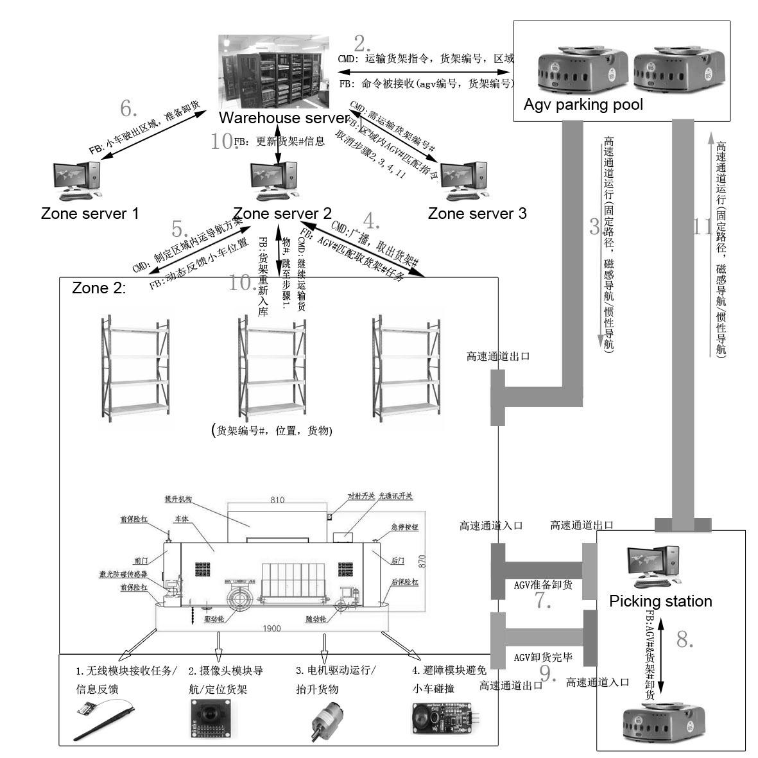图2‑1 混合导航系统工作流程图

## 磁导航技术方案确定

本文拟设计的AGV单机具有磁导航和视觉导航两种功能。我们首先确定磁导航的相关技术，具体包括导航介质和磁传感器的选择。这两者不存在一一对应的关系，但在工业应用中如何配合地实现磁导航功能，已经形成了一定的经验。

首先我们介绍磁导航介质。导航磁条，磁钉和通着交变电流的导线都可以产生磁场，能铺设在地面上作为磁导航介质。导航磁条是铁氧体磁材系列中的一种，由粘结铁氧体料粉与合成橡胶复合，经压延成型等工艺制成的，是具有柔韧性的条状永磁体。导航磁钉一般具有较强的磁场以屏蔽地磁干扰，而且同一型号磁钉的磁场分布模型非常接近。磁电式导航在AGV的行驶路径上埋设金属线，并在金属线加载导引频率，通过对导引频率的识别来实现AGV的导引。

接着我们几种主要的磁传感器原理进行介绍。磁传感器是检测磁信号并转换为电信号的一类传感器。目前磁导航领域主要使用的是三类传感器，一种是磁电式传感器，一种是磁阻传感器，一种是霍尔传感器阵列。

磁电式传感器是利用电磁感应原理，将穿过闭合电路的磁场变化率转换成感应电势输出的传感器。使用时，将通着交变电流的电缆埋设在地表下，磁电式传感器可以通过检测感应电动势来确认电缆的位置，为AGV提供位置反馈信号。该导航方式存在铺设和维护困难等缺点，在磁导航领域已较少使用。

磁阻传感器利用了坡莫合金材料的各向异性磁阻效应，该材料的电阻取决于电流的方向与外部磁场磁化方向的夹角。磁阻传感器内部设计了由磁阻器件组成的惠斯通电桥，可以将磁信号线性转换为电信号，从而可以精确测量磁场的强度。在实际使用时，磁阻传感器常以阵列排布的方式制成磁尺，配合磁钉进行导航。通过将各通道测量到的磁场强度输入到磁钉的磁场模型中，可以判断磁尺和磁钉的相对位置。为了避免磁场的叠加和相互干扰，一般将磁钉按一定间距排布，不能保证一直能测量到磁信号，所以在两次测量之间需要惯性导航传感器进行辅助导航。

霍尔传感器利用了电磁的霍尔效应，即当电流垂直于外磁场通过导体时，载流子发生偏转，垂直于电流和磁场的方向会产生一附加电场，从而在导体的两端产生电势差。霍尔传感器不能精确测量磁场的大小，一般只能表征磁场强度是否超过了阈值。在实际应用时，常使用霍尔传感器配合磁条进行导航，这是因为(1)磁条产生的磁场较为集中和均衡，其磁场模型不适合用磁阻传感器来计算相对位置；(2)磁阻传感器成本相对较高。

为满足高速、稳定运行的需求，本文选择霍尔传感器配合磁条作为AGV的导航方式。这类导航方式的优点是导航精度高，运行稳定，无需惯性导航辅助，更换路径和维护相对简单；缺点是由于磁条铺设在地表，容易受金属等硬物损坏。

## 视觉导航技术方案确定

我们在本节讨论AGV单机的另一项导航功能，即视觉导航的具体方案。由1.2节的研究现状可知，视觉导航的方案较为丰富，主要包括基于已知地图的导航、基于即时地图的导航和无图导航[26]。下面我们将对这几种导航方式的原理和特点进行简述，并选择适用于混合导航AGV系统的方案。

### 视觉导航方案概述

**(1)基于已知地图的导航** 已知地图的建立可以通过在环境中拍摄一组图片并标记位置，通过提取特征点等方式建立离线地图，亦可以通过人工测量等方式直接生成(如占用网格地图就可以人工生成)。AGV在环境中运行时，周期性地拍摄环境信息，提取地标(如特征点，标记物等)，将实时获取到的地标和已有地图中的地标相匹配，从而计算AGV的运行位置。目前，地图的表示方式可以划分为如下几类：

特征地图：特征地图是用有关的几何特征(如点、直线、面)来表示环境。

拓扑地图：把室内环境表示为带结点和相关连接线的拓扑结构图，其中结点表示环境中的重要位置点（拐角、门、电梯、楼梯等），边表示结点间的连接关系，如走廊等。

基于虚拟力场的地图：使用一个虚拟的斥力场表示障碍物，AGV在运行时模仿实际的力场作用被排斥开，采取绕行的办法。

基于占用网格的地图：亦即二维栅格地图，则是把环境划分成一系列栅格，其中每一栅格与一个动态变量相关，表示该栅格被占用的情况。

**(2)基于即时地图构建的导航** 该方案是指AGV机器人在未知环境中从一个未知位置开始移动,在移动过程中根据位置估计和地图进行自身定位,同时在自身定位的基础上建造增量式地图，实现机器人的自主定位和导航。

**(3)无图导航** 该方案是指AGV在运行时无需已知/实时检测环境信息，而依赖于在环境中检测到的对象元素(如道路，墙壁，货架等)作出响应动作。例如，当摄像头通过边缘提取获得道路边界时，AGV会判断道路边界线之间均为可通行区域，如若检测到如汽车、人等对象则标记为障碍物绕行。无图导航的研究衍生出一系列的相关技术，如光流法，图像匹配技术等。

### 视觉导航技术方案讨论

上述三种导航方案中，无图导航方案适用于在未知环境的自主导航，以避障、寻找可行路径为主要目的，一般需要如GPS等辅助来确定目标点，精度相对较低。基于即时地图构建的导航方案只能应用于障碍物相对固定或变化不大的场景，否则初次建立的地图参考价值不大，而基于特征地图、拓扑地图、势力场地图等导航方案都存在类似的问题。

考虑实际的仓库物流系统，目前存在如下需求：(1)将AGV引导到指定的站点完成如抬举货架的动作，要求导航精度较高；(2)由于货物经常被搬运移动，仓库环境中也会出现如工人、搬运车等动态障碍物，所以仓库地图会动态更新；(3)为了提高运输效率，需要AGV针对动态变换的地图，时刻规划新的路径。

根据上述需求，我们考虑一种新型的导航方式，即在地面上铺设二维码来建立栅格地图，通过该栅格地图进行视觉定位；AGV使用避障传感器实测地图障碍物，更新服务器端的全局地图，并通过服务器进行AGV的路径规划。该方法能实现AGV的精定位，并能实现动态地图下的路径规划。

## 路径规划算法确定

路径规划是导航的基本功能之一。路径规划是指在具有障碍物的环境中，按照一定的评价标准，寻找一条从起始状态到目标状态的无碰撞路径。本项目针对磁导航的应用场景，以路程最优为评价标准设计了路径规划算法。实际应用时，由于磁导航的站点数较少、路径相对单一，而且磁导航单机没有安装无线组网模块，所以并没有通过全局管理系统来协调多AGV的路径。在接收到任务指令后(触摸屏输入任务)，磁导航AGV单机会根据任务和地图矩阵，自主规划从源点到目标点的运行路径。相对而言，由于视觉导航AGV可以通过局域网连入中央服务器，接收调度指令，因此视觉导航方案中的路径规划功能是在服务器端实现，以实现全局最优的路径规划。

路径规划有很多优秀的算法，在导航中经常使用的是A\*和Dijkstra算法。Dijkstra算法是典型的单源最短路径算法，使用了广度优先搜索解决非负权有向图的单源最短路径问题。算法的主要特点是以起始点为中心向外扩展，直到扩展到终点为止，最终得到源节点到其他所有节点的最短路径。A\*算法则是导航路径计算中的标准算法，相对于比Dijkstra算法多了一个估算函数，若估算函数为0，A\*算法也就退化为Dijkstra算法。

本项目中，AGV在磁导航模式下使用Dijkstra算法进行路径规划，在视觉导航模式下使用A\*算法进行路径规划。原因有如下几点：(1)磁导航AGV的性能和内存限制较大，使用启发式算法的资源耗费太大，而视觉导航方案中路径规划功能在上层服务器实现，性能上的限制很小。(2)由于磁导航地图为静态地图(如果要改变地图，需要人工重新写入地图矩阵文件)，而Dijkstra每次运行都可以生成多条最优路径，所以通过保存Dijkstra曾经的规划记录，可以达到快速检索的能力。(3)视觉导航方案强调路径的动态规划，而且站点数据较多，因此使用启发式算法的效率可能会更高。

# 磁导航AGV整机设计和导航实现

本文使用STM32F4作为主控芯片，自主搭建了主控板和驱动板；通过接入磁导航模块、地标传感模块、红外/超声波避障模块、蓝牙遥控模块等，形成了一套完整的AGV硬件控制系统。将该控制系统与机械设计组的驱动单元和车体相结合，使用增量式PID算法进行寻迹运动，使用Dijkstra算法进行路径规划，最终形成了具有自主导航，自主避障，蓝牙遥控功能的磁导航AGV单机，并通过实验对上述功能进行了验证。

## 磁导航AGV的基本参数

本文设计的磁导航AGV是作为潜伏式AGV平台实际应用于仓库物流系统，其参数和性能指标如下：

表格 3‑1 磁导航AGV参数和性能列表

|  |  |
| --- | --- |
| CT01MLV25型磁导航AGV参数和性能指标 | |
| 运载类型 | 潜伏式 |
| 外形尺寸 | L150.W50.H30(cm) |
| 行走方向 | 单向行走 |
| 驱动方式 | 两轮差速驱动 |
| 运载能力 | 牵引MAX:700kg |
| 行走速度 | 低速0.5m/s，中速0.8m/s，高速1.1m/s |
| 导航方式 | SD卡内置地图，用户设定终点后自主导航 |
| 转弯方向/站点选择 | 地标传感器/非接触式IC卡 |
| 供电方式 | 24V铅酸电池，连续工作8h |
| 交互方式 | 触摸屏，蓝牙点对点遥控，启动/急停开关 |
| 安全防护 | 超声波/红外混合避障(报警范围4m)，碰撞条检测 |
| 报警方式 | 闪光蜂鸣器报警 |

在表3-1的整机设计参数上，如AGV车体高度，电池容量，控制面板安装位置，仓库地图更新方式等都优先满足工业运行时的需求。参考当前工业用磁导航AGV的相关参数，

## 磁导航AGV的整机设计

### 磁导航AGV的机械设计

经调研和测试，本项目对整机的主要模块按图3-1排布。整车从车头到车尾，可以划分为避障传感器和人机交互模块，控制室，驱动单元室和电池室。电气方面，在车辆正前方布置超声波和红外模块，检测范围覆盖包含车头在内的扇形区域，以避免来自正前方/侧前方的碰撞；因为使用独立的驱动单元，无法通过差速来实现车体姿态的准确调整，所以将磁传感器安装在驱动单元上，以提高运行时的稳定性；因为AGV运行时会潜入到货架底部，所以将控制面板设置在车头位置以避免无法操作。

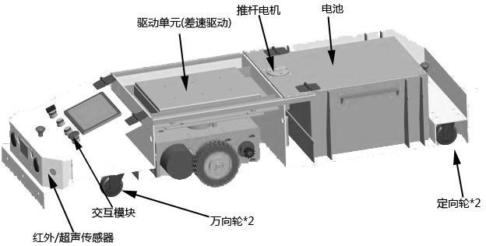

图3‑1 AGV模块布局示意图

在运动学上，本文在AGV车头位置设计了两个万向轮，使转向较为灵活。由于驱动单元和车体可以相对旋转，为了避免出现在空载时发生车体因惯性而旋转等问题，所以在车尾部分设计了定向轮以增加径向摩擦力。最后，相对于传统的直驱方式，设计了单独的驱动单元，与车体通过弹簧缓冲，既保证驱动轮不会悬空，也避免驱动轮因承受压力过大而损坏。而且，电机通过链轮带动驱动轮运动，避免在同轴驱动的情况下因受力过大而损坏电机。

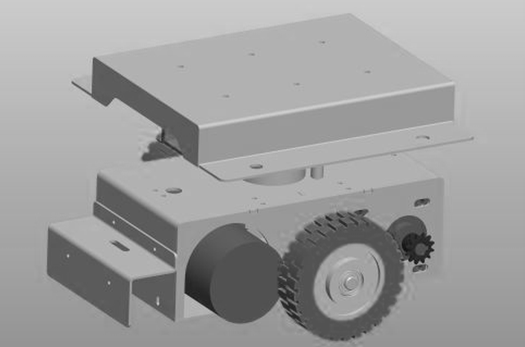

图3‑2 驱动单元机械图

### 磁导航AGV的硬件模块

根据功能的不同，硬件电路被划分为4个模块：电源模块、电机执行模块，运动检测模块，人工控制/调试模块(图3-3)。

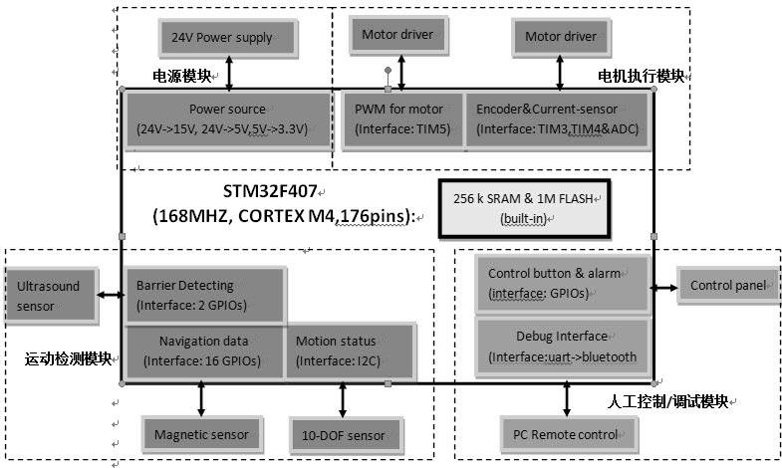

图3‑3 控制器硬件模版图

如图3-3，控制板的主控芯片为STM32F407IC工业级芯片，该芯片采用ARM COTEX-M4架构，主频达168Mhz，具有192k内存和1M内置Flash，引脚数达到176 pin，其性能和资源都能满足AGV各项功能的要求。在电源模块部分，我们采用了金升阳的DC-DC稳压隔离模块，提供3.3V，5V和15V的稳压电源，满足板载各模块的供电需求。电机执行模块包含PWM波接口、编码器接口和霍尔传感器接口，能实现电机的速度闭环，且电流检测可以用于估算AGV的当前功率。运动检测模块部分包含超声波检测、磁条检测，以及由MPU6050和HMC5883L结合而成的10轴传感器检测。最后，人工控制/调试部分包含控制面板和无线遥控功能。

以上是主板接口的介绍，下面对使用到的传感器做具体介绍：

(1)磁传感器模块：文中AGV使用的磁传感器基于霍尔原件阵列，以10mm间距在直线上均匀排放16通道，对磁场的检测阈值5高斯，通过开漏输出反馈是否检测到磁场信号。

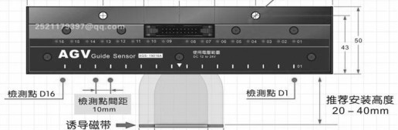

图3‑4 磁传感器参数图

为了避免受地磁、电机磁场、工作环境中的复杂磁场等干扰，磁传感器的检测阈值不能过低。考虑到磁条的强度有限，所以传感器应该尽量靠近磁条以保证信号的稳定性；另一方面，为保证传感器和地面的安全距离，我们考虑选择20mm~40mm作为磁传感器的安装高度。在此高度范围内，当传感器位于30mm宽的N极磁条上方时，一般能有4通道能同时检测到磁场信号。

按上述距离安装好传感器后，我们将磁传感器的输出接入到带上拉电阻的GPIO口。当没有检测到信号时，GPIO会检测到高电平信号；而当磁传感器的任意通道一旦检测到超过阈值的磁场，就会拉低相应通道的电平。STM32根据检测到磁场的通道编号，可以计算磁条和驱动单元中心线的偏移距离。

(2) 地标传感器：地标传感器的检测原理和磁导航传感器相同，都是基于霍尔效应读取磁条信息。引入地标传感器的目的，是用于读取在地面上不同磁条块组合而形成的命令，以指定站点位置，判断转弯方向，执行加/减速，停靠等动作。

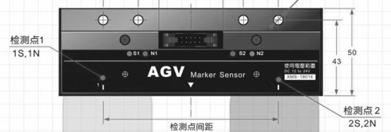

图3‑5 地标传感器参数图

地标传感器与导航传感器的不同，在于地标传感器只有4个检测通道，分两组位于地标传感器的两端。在实际运行时，使用检测点1来检测触发磁条(统一为50mm宽S极磁条)，使用检测点2来检测具体的命令信号(可以为50mm宽的N极或S极磁条)。为了避免导航磁条的干扰，地标磁条和导航磁条应大于150mm。

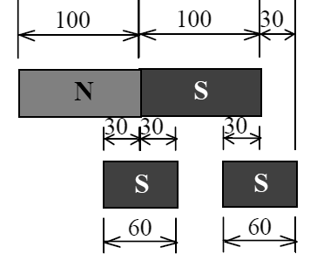

图3‑6 地标示意图

图3-6是一个地标磁条的示例，其中长度为60mm的磁条为触发磁条，位于检测点1的扫描通道下。长度为100mm的磁条为触发磁条，位于检测点2的扫描通道下。运行时，地标传感器从左往右在地标磁条上方试过，每扫描到一个触发磁条则读取一个命令，则示例中的命令磁条组成了“NS”的命令组合。

(3) 超声波模块：本AGV使用HC-SR04型超声波传感器，其测量范围为2cm-400cm，精度能达到3mm。在控制板上，将传感器的触发输入接入到GPIO中，通过定时器产生10us的高电平，则该模块会自动产生8个40Khz的方波信号，并在发射端产生超声波信号。首次接收到回波信号后，传感器会在Echo端口输出高电平，该高电平持续的时间即超声波发出至检测到首个回波信号之间的时间差。我们通过外部中断(上升沿，下降沿同时捕获)可以完整地捕捉到该信号。

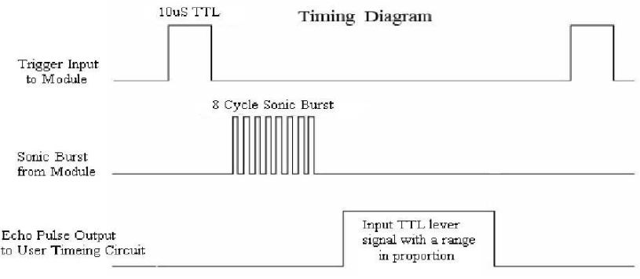

图3‑7 超声波检测的信号流程

(4) 串口-蓝牙模块：本AGV使用串口-蓝牙模块进行无线遥控，并可上传AGV的运行信息以进行监控。实际运行时，将从机模块接入到STM32预留的串口接口中，并将主机模块接入到计算机的USB口，则主-从模块会搜索对方并进行配对。

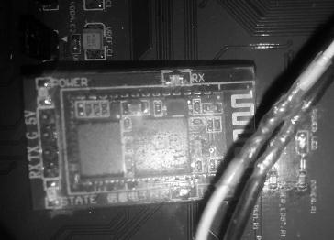 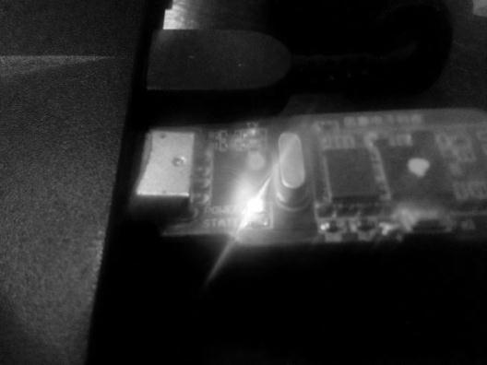

图3‑8 串口蓝牙模块，接收器(左)，发射器(右)

配对成功后，STM32控制板通过串口发出的数据可以被上位机接收，而上位机发出的运动控制指令也可以被STM32的串口中断程序捕获和解析，以实现AGV的遥控功能。

(5) 过压/欠压检测模块：用于检测电池电压，向控制系统发出过压/欠压的警告，产生充电的提示。该模块通过分压电阻得到输出电池电压的1/8，由线性光耦HCNR201进行隔离，最后输入到STM32的AD采样通道中处理。另外，该电压采样信号结合驱动板提供的电流信号，可以计算电池的实时输出功率，并通过积分得到电池的剩余电量。

## 磁导航AGV的功能开发

磁导航AGV的正常运行，需要多个模块功能的协调工作。除了核心的导航功能、站点/转弯检测功能外，还必须具备自主避障，人工遥控，电量报警等功能。在实际工作过程中，磁条导航功能、电量报警、运动状态检测等是常规性任务，只要系统的运行周期足够短，就允许cpu资源在短暂的几个系统周期内被其他任务所抢占。而对于如自主避障功能，则要求AGV快速响应，避免事故发生；另外是如无线遥控功能，要求cpu必须及时处理以避免串口数据丢失，否则可能造成未知的控制后果；上述事件的特点是发生频率低，但不及时处理的话容易造成事故。

根据上述要求，我们设计的运行流程如图3-9。在程序运行时，相对于常规性任务，我们赋予如自主避障、无线遥控等功能更高的优先级，即外部中断、蓝牙串口中断的优先级较高，而导航功能和传感器信息采集则作为定时任务进行，最后是电压/电流报警功能是在主程序中进行循环检测来完成。

**PC指针**

**定时器1：**

**1.获取速度**

**2.根据PID运算结果调速**

**3.反馈调速结果**

**主程序：**

**1.进行GPIO/外设初始化**

**2.中断优先级设置**

**3.后台运行电压/电流采样、报警程序**

**定时器2：**

**1.读取运动传感器数据**

**2.PID算法计算差速**

**3.获取站点/转弯信息**

**蓝牙接口：**

**1.发送系统状态至上位机**

**2.获取用户指令**

**外部中断：**

**1.判断中断源(障碍物、防撞条…)**

**2.按相应外部中断ISR处理**

**各个ISR和后台程序开始竞争执行**

**上电复位**

图3‑9 磁导航AGV程序运行流程

### 导航功能实现

磁导航AGV的预期运行效果是控制系统结合存储在SD卡中的邻接地图矩阵和任务列表，根据路由算法，自主规划从起点到终点的运行路径。在没有接收到任何地标数据时，AGV保持沿磁条运行；当检测到弯道地标时，通过由路由算法得出的路径，判断在该地标时应该执行左转、右转还是直行动作；当检测到目标站点的地标信息时，执行相应动作指令(如停止并牵引货物的动作)。为达到上述自主导航效果，我们需要考虑循迹、站点检测，磁条铺设和路径规划等问题。

#### PID控制器

我们首先介绍PID控制器以实现循迹功能。PID控制器是工业控制中常见的反馈回路部件，主要适用于基本上线性，且动态特性不随时间变化的系统。PID控制器把收集到的数据和一个参考值进行比较，然后把这个差别用于计算新的输入值，这个新的输入值的目的是可以让系统的数据达到或者保持在参考值。PID控制器可以根据历史数据和差别的出现率来调整输入值，使系统更加准确而稳定。

PID控制器的比例单元P、积分单元I和微分单元D分别对应目前误差、过去累计误差及未来误差。若是不知道受控系统的特性，一般认为PID控制器是最适用的控制器。藉由调整PID控制器的三个参数，可以调整控制系统，设法满足设计需求。控制器的效果可以用控制器对误差的反应快慢、控制器过冲的程度及系统震荡的程度来评估。控制器的输入(误差)和输出(控制量)之间的关系在时域中可用公式表示如下：



其中分别对应比例增益，积分增益和微分增益，是控制器设计过程中需要调整的参数。在实际控制过程中，由于传感器一般对误差做离散采样，所以需要得到上式的离散化形式为：



上述控制器即位置式控制器。由上式可知，位置式PID控制的输出与整个过去的状态有关，用到了误差的累加值；另外，考虑到位置式的输出直接对应对象的输出，因此误动作对系统影响较大。为了提高控制的稳定性和安全性，我们考虑只输出两次控制的增量，亦即，并在必要时通过逻辑判断限制或禁止本次输出，从而得到公式如下：



以上控制器称为增量式控制器。由上式可知，增量式PID的输出只与当前拍和前两拍的误差有关，由于不需做累加，所以因为计算误差而产生的计算精度问题影响较小；另外，增量式PID输出的是控制量增量，如果计算机出现故障，误动作影响较小，而执行机构本身有记忆功能，可仍保持原位，不会严重影响系统的工作。综合上述因素，本项目使用增量式PID算法进行运动控制。

#### 使用增量式PID实现寻迹功能

结合3.2.2小节中介绍的磁传感器工作原理，可知磁导航的核心在于获取磁传感器的中心与磁条中心的偏移距离，以该偏移距离为反馈，输出左右电机的差速量，以达到磁传感器中心和磁条中心的偏差始终保持在一定范围内的控制目的。

本文使用3.3.1.1节中介绍的增量式PID控制器实现上述控制目的。只要保证磁传感器中心和驱动轮中心有合适的距离(即适当的前瞻距离，本磁导航AGV设计的前瞻距离为30cm)，就可以通过调节PID控制参数计算两轮的差速量，使得磁传感器中心在偏离磁条中心及时调整回来，并避免在调整过程中出现脱轨和蛇形行走的现象。

图3-10描述了以AGV中轴线和磁条中心的误差作为输入，通过PID算法计算左右轮的差速输出的流程。

导航误差

左右轮差速值

磁传感器检测值

AGV运动调整结果

比例参数

积分参数

微分参数

PID控制

图3‑10 磁导航PID控制器

经实验验证，在不同负载 (负载0kg-500kg)和不同运行速度(速度0.5m/s-1m/s)下，本控制方法均能使AGV完成在直线运行，急转弯等动作，而且并没有出现振荡和脱轨的情况。特别地，在急转弯后，能够使得AGV沿直道运行2-3m就将姿态调整回来。

#### 地图表示和路径规划算法

在实现AGV沿磁条稳定运行的前提下，我们考虑上层的路径规划功能。我们使用邻接矩阵M来表示全局地图，矩阵的行和列都表示站点，矩阵的元素表示相邻站点间路径长度。例如，M(1,3)=7表示从站点1到站点3有一条长度为7的路径。根据邻接矩阵M的特性，结合实际运行的情况，我们对路径铺设规则出如下规定：

(1) 为避免碰撞和运行时卡死，任意两站点间的通道为单向路径,最终形成的地图矩阵为非对称地图，如需设置双向路径则需要添加一条额外的通道。

(2) 弯道地标也是一个站点，在矩阵中会通过特殊的数据来表征转弯和站点信息，如M(1,3)= 1.1表示从弯道站点1左转可以到达站点3，路径长度为1；M(1,3)=7.2表示从弯道站点1右转可以到达站点3，路径长度为7; M(1,3)=1.0表示从弯道站点1直行可以到达站点3，路径长度为1。

(3) 因为受邻接矩阵表示方式的约束，两个站点间只会有一个权重值，即从一个站点到另一个站点只有一条路径，所以如需多条路径分流需要添加站点来实现。另外，由于邻接矩阵只允许左，中，右三种路径方向，所以站点的出度最大为3。

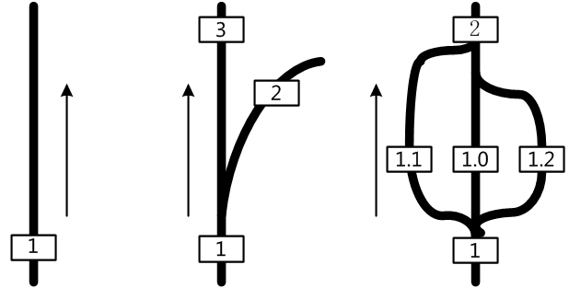

图3‑11 (1)单向路径示意图 (2)弯道站点示意图 (3)普通站点分流图

如图3-11，子图(1)表示从站点1出发只能单向运动；子图(2)表示从站点1直行可以到达站点3，右转可以到达站点2；子图(3)表示站点1有3条路径到达站点2，为了与邻接矩阵的表示方式兼容，分别增设了1.1，1.0和1.2站点，这些转接站点的起点和终点都分别是站点1和站点2。

为了降低AGV在站点处(尤其是转弯站点)调度的复杂性，避免运行时发生碰撞，我们针对合流、分流规则作出如下规定：

(1)任何经过站点的路径必须在到达站点前先合流，即站点的入度永远为1；

(2)每次合流的路径条数不超过2条，合流点附近不允许放置障碍物；若两AGV同时进入合流点，根据避障传感器判断相互位置，位于右侧的等待，位于左侧的优先减速通行；若检测到正前方为AGV，则直接停止。

(3)由于转弯站点的最大分流数为3条，所以超过3条的分流可以通过添加转弯站点来解决。

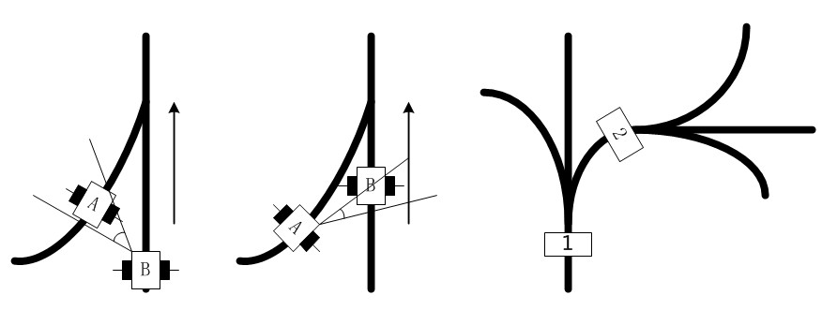

图3‑12 (1)合流(左前右后) (2)合流(左后右前) (3)转弯站点分流图

如图3-12，子图(1)中当两车进行合流时，左侧的A车位置靠前，则右侧的B车能通过障碍物传感器检测到A车，根据合流规则，B车原地等待，A车按原速前进。子图(2)中，右侧的B车靠前，左侧的A车能通过障碍物传感器检测到B车，则A车减速前进，B车原速前进；若实际运行时B车运动到A车正前方，则A车停止，等待B车驶离。最后，子图(3)表示当站点1有5个分流路线时，通过增加转弯站点2来实现分流的效果。

最后，我们以地图的邻接矩阵作为输入，使用Dijkstra算法来计算从起点到终点需要经过的站点序列，以形成AGV实际运行时的路径。

#### 磁导航AGV的运行流程

根据上述路径规划算法，磁导航AGV在接收到运行指令后可以生成相应的路径，完成自主导航的功能。由于系统没有集中式的控制，系统的运动控制框架比较直观，只要各个 AGV根据以下流程完成自治式运动控制。另外，由于缺少全局协调，该导航框架缺少动态优化运行效率的效果，在发生路径冲突时只能依赖于排队等待来解决(实质上是红外/超声波避障传感器检测到障碍物后，即命令AGV停止在原地)。

按照下述流程图，在SD卡写入仓库地图数据后，我们可以通过无线连接在上位机发出任务序列，如果任务较为简单，也可以通过触摸屏输入。每条指令应该包含“起点-站点1(动作)---站点i(动作)-终点(动作)”以及该任务序列的循环次数。AGV在接收到任务序列后，提取需要经过的所有站点，并调用Dijkstra算法进行路径规划，形成一条完整的路径。然后，AGV将会沿该路径循环运行并在关键节点上执行动作。最后，任务循环结束后，AGV将会驶回停泊区等待下一次命令输入。

AGV获取循环执行的任务序列(及循环次数)

触摸屏输入/上位机输入

结合地图信息，生成途径的节点序列

控制agv沿磁条运行，在关键节点执行动作指令

到达终点，继续循环?

循环终止，回停泊区

报错(停止)

地图信息

任务序列：

起点—任务序列(动作)—终点(动作)

否

是

图3‑13 磁导航AGV的导航流程

### 站点检测实现

在上述3.2.2节中已经介绍了地标传感器硬件、检测原理以及地标磁条的张贴方法，本节主要通过实例介绍使用地标实现站点检测的方法。在磁导航方案中，站点即一个位置标记点，当AGV到达该位置时，应该执行相应的动作(如停止/卸货/转弯等)。由于导航磁条本身不能提供额外的信息，我们必须在路径上做额外的站点标记，如通过地标磁条和非接触RFID就是常用的方法。本文中，我们使用地标磁条来进行站点标识。

地标传感器由一系列的触发磁条和命令磁条组成，如图3-14即为一个地标磁条组合。图中最下方的是导航磁条，为避免导航磁条的干扰，触发磁条距离导航磁条约150mm。如图3-14，最上方的是命令磁条，与触发磁条的距离约为50mm，长约为100mm。该图的命令磁条组合为“NSN”命令，经程序查表，解析为0x101。需要注意的是，地标磁条一般至少由两组触发磁条+命令磁条组成。若使用两组触发磁条+命令磁条，则总共包含“SS”,“NN”,“NS”,“SN”四种编码，可表示“停止”，“站点0”，“站点1”，“站点2”共四种状态；最多为5组触发磁条+命令磁条，可以表示32个站点；地标磁条组合的解析，可以通过自定义地标磁条的命令表来完成。

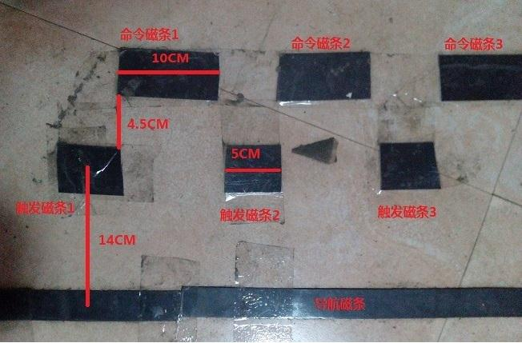

图3‑14 地标张贴示例

以上介绍了如何使用地标磁条来表示站点，下面我们将介绍地标传感器的安装使用。我们将地标传感器安装在驱动单元后侧，与AGV的中轴线距离150mm，检测通道距地面高度为2-4mm。由于地标传感器安装在车体上，所以为提高检测成功率，在检测地标传感器时车体应该尽量与导航磁条保持平行，即在到达地标传感器前应该铺设3-4m的直道以保证AGV的姿态能调整过来。AGV在运行时，地标传感器从左向右扫过该地标磁条，每检测到一个触发磁条即记录对应命令磁条的极性，直至捕获到该条地标组合的所有信息。

### 自主避障实现

常见的AGV避障方式包含超声波、红外、激光等，主要避免AGV在运行过程中遇到来自正前方和两个侧前方的撞击，所以避障传感器的感应范围应该覆盖车头的整个扇形区域。考虑到AGV的最大行驶速度在1m/s，急停距离略小于1m，所以我们设定测量的最大范围为3~4m即可满足需求。

上述避障方式中，综合价格、实际避障效果、应用量等因素，又以超声波和红外避障最为典型。超声波避障，是通过测量超声波脉冲从发射到接收这一过程所需的时间t，再根据媒介中的声速c，来计算从探头到物体表面的距离L，再根据距离来判断是否需要采取避障动作。本文采用的超声波避障传感器HC-SR04具有测距准确，成本较低等优点，缺点是测量范围较窄，受反射面的形状影响较大，而且多个探头间容易相互干扰。红外避障的原理和超声波类似，不过发射源是红外线而非超声波。本文采用松下公司的PX22红外避障模块，具有覆盖范围广，接口简单等有点，缺点是测量范围近，受反射面的颜色影响较大。

考虑到超声波避障和红外避障的互补性，本文开发的磁导航AGV采用超声波/红外混合的避障方式。如图3-15，当前方障碍物的距离相对较远时，将位于超声波的覆盖范围之内。如判断超声波测距结果较为稳定，则直接采纳超声波的测距结果作为避障决策的依据。如果障碍物的距离较近或超声波的测量结果跳变较大，则主要依赖于红外传感器的测量结果作为避障决策的依据。

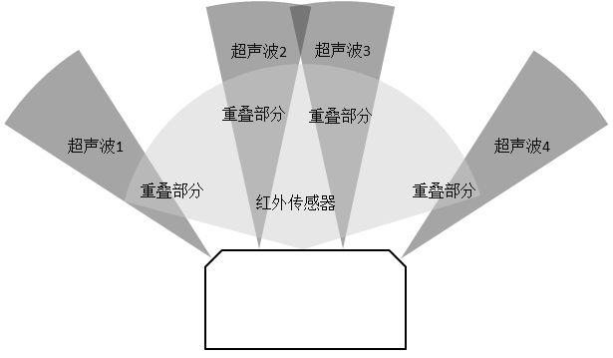

图3‑15 避障传感器的检测区域

由于磁导航AGV正常工作时沿轨道单向运行，面对障碍物时无法做出后退-换道等动作，为提高运行时的稳定性，且与3.3.1中的合流原则相对应，本文中AGV对于障碍物的反应动作分为两类：

(1) 检测到侧面有障碍物，AGV速度降低至1/3，减速运行；若减速运行过程中，检测到与侧面障碍物的距离低于最低安全距离，则停止运动，报警并等待障碍物离开。

(2) 检测到正面有障碍物，则停止运动，报警并等待障碍物离开。

### 蓝牙无线遥控

无线遥控主要是为了解决AGV偏离运行轨道、AGV如何运行到初始位置等问题，而且在开发调试时也非常具有实用价值。本文提供蓝牙点对点的遥控方式，通过计算机Matlab软件和串口转蓝牙模块，工人可以通过计算机上的方向键调整小车的运行方向和速度，与有线控制相比提高了操作人员的安全性。另外，该无线遥控工具也可以实时采集AGV的速度曲线、角度曲线等，提供了除车载显示屏之外的运行曲线实时监控功能。

如图3-16黑色方框内为主要操作按钮，分别有模式切换按钮(自动/遥控)，前进，后退，左转，右转按钮，以及速度调节条。遥控时可以通过键盘上的方向键进行直接控制。

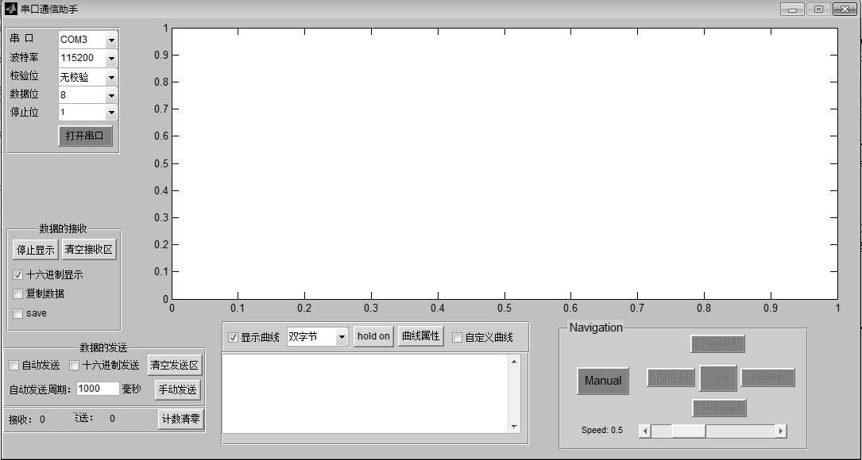

图3‑16 蓝牙无线遥控PC端软件

## 磁导航AGV运行测试

我们在环状轨道上，完成磁导航AGV循迹功能、地标识别功能和分岔识别功能(受场地限制，多站点导航功能将在后续工作中验证)。实验时AGV负重300kg，自重约50kg；采用中速档，速度0.8m/s；而且铺设的转弯半径较小，最小的转弯角小于135度，以验证AGV的方向调整能力。

### 寻迹实验测试结果

E:\Essay\图片资料\PIC_RESOURCE\Diff_0.tif

图3‑17 导航误差曲线和PID输出曲线

图3-17为磁导航AGV寻迹导航过程中，导航偏差值和PID输出值的曲线图。为了便于区分曲线，实验过程将导航偏差值+5，将PID输出值-10，并分别标记出0偏差线和0输出线。

在该图中，导航偏差值是以磁传感器检测到通道编号的平均值，减去磁传感器的所有通道编号的平均值获得。由于采用16通道磁传感器(0-15号通道)，所以磁传感器中心应该位于7，8通道中间，均值为7.5。若检测到磁条的通道编号为1，2，3，则通道偏差值为。由图3-17可以看出，除了在弯道较急的地方偏差值达到5，偏差一般在1-2之间，即运行比较稳定。

### 读地标实验测试结果

地标识别即识别AGV导航轨道中的站点，以实现后续的路径规划功能。实验时在导航轨道侧铺设了多组地标磁条来测试执行结果，如停止命令(SSS)和多个站点命令。每条地标命令由3组触发磁条+命令磁条组成，由此可组成“0x000”->“0x111”共八种状态。

E:\Essay\图片资料\PIC_RESOURCE\读命令标记2(右转命令).tif

图3‑18 地标读取流程

图3-18为某站点指令的读取流程。为了避免误触发，实验时使用了计时器对触发磁条的读取时长进行计数，当时长超过一定阈值时才触发一次读命令操作（本实验中阈值为12），而读命令的计时阈值为6即视为读取命令成功。由于3组指令才构成一条完整的地标指令，所以每次读地标都包含3个阶段。由图3-18，地标传感器依次读取到的命令为命令1:N，命令2:N，命令3:N，3组命令组合结果为0x111，即7号站点。

### 分岔识别测试结果

磁导航AGV要实现自主规划路径功能，需要AGV会自动识别分岔路口，并按照所规划的路径在转弯站点选择左转、直行和右转动作。

自动识别分岔路口的功能实现相对简单。在单轨道下，磁传感器能检测到的通道数目一般只有4通道左右，而且通道的编号应该是连续的。如果磁传感器实际检测到的结果和单轨道时的情况不相符，如实际检测到的轨道宽度(检测到信号的末通道编号-首通道编号)大于7，或检测到信号的通道编号不连续(如检测到磁信号的通道编号为2，3，4，7，8，9)，则视为遇到分岔路口，进而采取转弯操作。

实验时，我们对AGV规划了路径，在该路径下的各个转弯路口均能识别转弯站点并采取响应的转弯动作。

## 本章小结

本章叙述了磁导航AGV的整机设计和具体功能的实现方法。3.2节从机械和硬件电路两方面叙述了AGV的模块构成和设计结果。在3.2节的机械和硬件平台上，3.3节针对寻迹导航，站点检测，自主避障和无线遥控这几个主要功能的实现进行了展开，并给出了地图表示方法和轨道铺设规则。其中，寻迹导航作为磁导航AGV的核心功能，使用了PID算法进行寻迹，使用了Dijkstra算法进行最优的路径规划。最后，在3.4节中给出了寻迹导航功能的测试结果。

本章的重点在于AGV单机的设计和功能实现，但对多AGV同时运行的实际问题依然欠缺考虑。虽然在3.3节中给出了轨道铺设的规则以避免运行时的冲突，但尚未通过实验验证。在本文的后续工作中，将着重解决如下问题：(1)多AGV传感器间相互干扰问题；(2)多AGV排队实现；(3)多AGV系统的最优路径问题。

# 基于QR码的视觉定位实现

本章介绍了基于QR码的视觉定位方案。首先根据电商仓库中站点繁多，要求动态路径规划的需求，确定了视觉定位方案中的地图表示方式和AGV导航方式。接着针对现有QR码解码库无法处理运动模糊图像，无法自适应光照且解码效率低等缺点，制定了专门的图像预处理流程，在odroid卡片电脑上实现AGV在栅格状地图中的离散定位。然后，通过引入卡尔曼滤波算法，对惯导传感器的数据和图像测量数据进行融合，实现了对AGV的连续定位。我们利用摄像头的标定参数，在AGV本地坐标系下对QR码进行精确定位，以实现准确停靠、准确旋转等功能，并设计了专门的标定板，高效地完成摄像头的标定。最后，在视觉定位实现的基础上，我们总结了基于QR码的视觉导航方案实现流程。

## 仓库物流场景下的视觉导航方案

本项目的应用对象为仓库物流系统。以电商仓库为例，要求视觉AGV在整齐排布的货架间行驶，根据订单任务，前往指定的坐标完成货架搬运/卸货等动作。在上述应用背景下，每一货架单元就是一个站点；订单任务的不同，或货架的地图信息改变，都会导致AGV导航路径的动态改变。综合仓库物流场景下的站点繁多、路径复杂、地图动态变化等特点，AGV需要在不改变辅助导航材料(如磁条、导航黑线，磁钉等)的基础上，动态地进行路径规划；而且地图中必须提供足够密集的站点，对所有的货架位置进行标记。

与磁导航AGV类似，传统的AGV视觉导航常采用边缘提取的方法，对行驶的路径或指定的导航黑线进行识别，从而确定行驶的方向，因此仍依赖于固定的路径信息，无法适用于动态路径规划的方案。激光导航方案虽然可以实现动态路径规划，但成本高昂。考虑到传统AGV导航方式存在的不足，本项目参考Kiva System的解决方案，使用栅格式QR码地图进行导航和站点标识。

栅格状二维码地图示例如图4-1。我们将具有坐标信息的QR码按栅格状铺设在仓库的相应位置上，每个QR码都代表一个站点，可以用于AGV定位；如果QR码正上方放置了货架，则该QR码代表了一个货架站点；如果QR码上方目前停靠了AGV，则在动态地图中标记该栅格暂时被占用；如果QR码上方存在障碍物，则在地图上标记该栅格不可通行。综合上述情况，每个栅格的状态应该包括(1)空闲、(2)货架占用、(3)AGV动态占用、(4)障碍物占用共四种状态。该地图的初始信息由企业ERP系统导入到中央服务器中，而中央服务器通过监测AGV和货架的实时状态，动态更新地图的信息，以用于动态路径规划和物料信息维护。

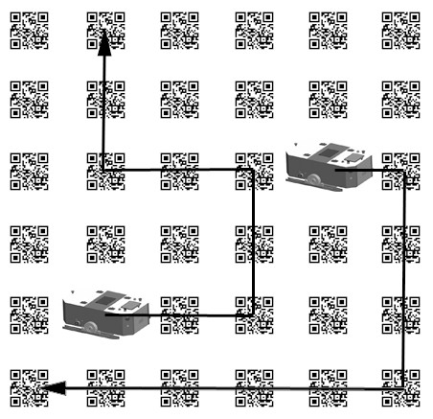

图4‑1 QR码地图和AGV运行路径示例

以上介绍了栅格地图表示，建立和更新的方法，下面介绍AGV如何利用该栅格地图进行导航。AGV在上述栅格地图中行驶时，每隔固定距离就会从QR码上方通过，通过扫描-解码来获取离散的坐标信息。为保证AGV不脱离栅格轨道，只要 AGV小车实现准确的停靠、直行、旋转90度这三个控制动作，就可以始终保持在相邻二维码的轴线上行驶。运行时，服务器结合AGV的自定位信息和地图信息，以二维码为站点，为每辆AGV进行动态路径规划。在该栅格地图下，每个QR码都可以用于标识站点，任意两个相邻QR码的连线就形成一条短路径，因此符合站点密集，可动态规划路径等要求。

## QR码编解码实现

### QR码与zbar库概述

QR 码符号由正方形模块构成，组成一个大的正方形阵列，它由编码区域（Encoding Region）和功能图形（Function Pattern）组成。其中，功能图形包含寻像图形、分隔符、定位图形和校正图形等，功能图形不能用于数据编码。符号的四周由空白区包围。如图4-2：

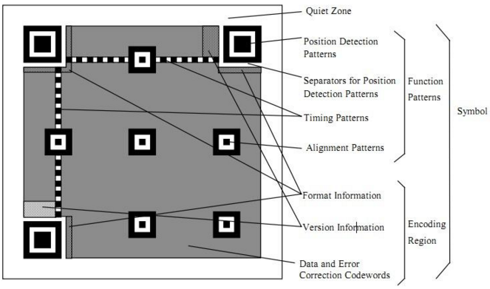

图4‑2 QR码解析图

(1) 编码区域(Encoding Region)：在符号中没有被功能图形占用，可以对数据或纠错码字进行编码的区域，包括表示数据码字(Data)、错误纠正纠错码字(Error Correction Codewords)、版本信息(Vesion)和格式信息(Format)的符号字符。

(2) 功能图形 (Function Patterns)：在功能图形中，最为重要的是三个用于定位的位置探测图形（Position Detection Pattern）它们分别位于符号的左上角、右上角和左下角，每个位置探测图形可以看作是由 3 个重叠的同心的正方形组成，位置探测图形的模块宽度比为 1：1：3：1：1。在编码的过程中，使用了掩模处理，使得图像中其它地方遇到类似的位置探测图形的可能性极小，因此可以在图像中快速地识别可能的 QR 码符号。只要识别了三个位置探测图形，就可以明确地确定其在图像中的位置及方向。

QR码广泛应用于电子商务、工业制造等领域，目前已涌现出一大批优秀的编码、解码库。其中，由日本企业编写的zbar库、由google开发的zxing库作为免费开源的QR解码库，有着较高的使用率。在本项目中，我们使用zbar库作为QR码解码库，该解码库支持如EAN-13/UPC-A，UPC-E，EAN-8，Code 128，Code 39，Interleaved 2 of 5和QR码等多种格式。由于使用C语言编写，Zbar库的执行效率较高，而且在安装后只要调用相应的头文件就可以在程序中调用其解码函数。通过使用Zbar库，很大地提高了程序的开发效率、解码速度和解码率。

### 图像采集

#### 摄像头安装设置

在本导航方案下，AGV需要在QR码正上方完成旋转90度等动作。为保证旋转过程中二维码始终位于摄像头视野之内，并给摄像头提供稳定的照明，本项目考虑将摄像头安装在驱动轮之间，使摄像头的光心和AGV的旋转中心重合。运行时，安装LED阵列在车辆底部，可以全天候地提供稳定照明。

#### 摄像头参数设置：

高速二维码的识别对摄像头的拍摄帧率、曝光时间等都有要求。由于摄像头安装在车底，距离地面的高度有限制，实测其视野的边长仅为 $w_{cam}=0.15m$。考虑到AGV的最高运动速度为 $V=1m/s$，设二维码的边长为 $w_{qr}=0.075m$，则在运动过程中，AGV从完整识别二维码到二维码开始超出视线所需时长为：

$$T_{rec}=\frac{w_{cam}-w_{qr}}{V}=\frac{0.15-0.075}{1}=0.075s$$

在运动过程中，由于图像采集不全、运动模糊等原因，QR码的识别率相对较低。按照50%的识别成功率，若要识别3张二维码，则该段时间内应采集到至少6-7张图像，即每张图像采集和处理的总时长约为10ms左右。

本项目采用灰点FL3-U3-13Y3M-C型灰度摄像头，在1280 x 1024的分辨率下图像传输速度达100fps。通过对图像进行1/4采样，得到分辨率为640 x 512，即可以将传输速度提高到150fps。

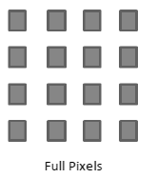 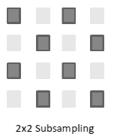

图4‑3 1/4采样示意图

在上述传输速度的要求下，曝光时间非常短，图像成像很暗。因此我们将快门时间调整为4ms，将图像亮度参数提高，并且裁剪ROI区域(Region of Interest)为中央的320 x 256区域以提高处理速度。经过上述设置，基本可以保证每4ms就可以采集到一帧图像。同时，在odroid处理板上开启多线程进行图像处理，可以保证图像的处理速率达到100帧/s以上。

### QR码编解码实现

#### QR码编码实现

本项目需要QR码存储坐标信息，并利用二维码的位置探测图形来确认AGV和二维码间的相对坐标。因此，我们可利用网页工具或二维码批量生成工具等，将实际的坐标信息/坐标编号存入到QR码中。由此，当AGV行驶到二维码上方时，可以通过扫描二维码来确认自身的当前坐标。

#### QR码解码流程

由3.3.2.1所知，摄像头提供的图像的分辨率仅为320 x 256。由于曝光时间非常短，加上运动模糊的影响，图像的质量较差，因此必须进行一系列的图像预处理操作。但是，考虑到每帧的处理时间仅为不到10ms，所以我们无法使用复杂的图像增强算法，而尽量用opencv自带的函数完成图像预处理操作。

另外，由于图像去模糊是一个病态问题，对模糊核的估计偏差会导致图像变形，并产生振铃效应，因而需要迭代式的算法进行优化。矛盾的是，AGV扫描的图像必须实时处理，因而只能根据编码器的检测值给出模糊核的粗糙估计，并使用如维纳滤波等算法进行模糊核的逆卷积。为了评估实际情况下去模糊的结果，本文使用Matlab的维纳滤波工具对AGV采集的图像进行测试，实验表明，编码器估计模糊核能实现的效果较差。

由于直接进行逆卷积的效果较差，而且根据4.5节的测试结果，经预处理后的图像虽然依然较为模糊，但仍能被zbar库识别，因此本文采取了无需去模糊的方案，提供如下的图像预处理流程进行QR码的检测。

图像输入

中值滤波

自适应二值化

闭运算

(大模版)

二维码区域进行可能性排序

闭运算

(小模版)

裁剪二维码候选区

Zbar库识别结果输出

图4‑4 QR码扫描流程图

按照以上处理流程，在车载odroid卡片电脑上，程序对静态QR码的识别速度达到130fps，并且对光照变化和运动模糊都有一定的鲁棒性。

## 基于QR码的AGV实时定位

AGV在实际运行中，必须时刻估计自身的位置信息，以通过高精度的位置闭环控制来完成准确停靠，旋转等动作。但是，由于二维码采用栅格状铺设，AGV通过扫描二维码只能采集到离散的坐标信息；而在两次二维码采集过程中，AGV只能通过惯性导航来保持直线运行，无法进行位置的实时跟踪；另外，由于精度和累积误差等问题，惯性导航只能在较短的运动距离内保证运动的精度，随着运行时间增加会逐渐偏离栅格上的轨道。

为解决上述问题，本项目分别提出了(1)利用卡尔曼滤波对AGV位实时定位方案；(2)基于摄像机标定参数的AGV姿态校正方案，而这两者的核心都可以归结为AGV的实时定位问题。对上述两个定位方案，我们引入了粗定位，粗导航和精定位，精导航四个概念：

**粗定位**: 在两次二维码扫描过程中，AGV结合编码器和陀螺仪的测量信息，利用卡尔曼滤波算法对自己的位置进行粗略估计。

**粗导航**：在两次二维码扫描过程中，结合粗定位结果，使车体保持直行，并在到达目标站点前提前减速以准备停靠。

**精定位**：AGV在二维码上方准备停靠的过程中，根据标定参数和坐标变换方法，对二维码在AGV车体坐标系中的位置进行精确估计。

**精导航**：利用精定位结果，实现AGV在二维码上方的准确停靠，或旋转指定角度(90度，180度，270度)。

### 基于惯性导航信息的AGV粗定位

该定位方案适用于AGV在两个二维码相连轨道运行时，因视野范围内没有如QR码等参照物，无法通过直接测量来确定自身位置的场景。在行驶过程中，车辆唯一可以测量的是由编码器、陀螺仪和加速度计提供的惯性导航信息。我们将上述测量值作为系统输入，代入到AGV运动状态方程中进行位置估计；而当摄像头捕捉到QR码后，将基于图像的定位结果作为位置的实测值，代入到卡尔曼滤波算法中进行更新，从而得到完整的AGV粗定位方案。

#### 卡尔曼滤波器

卡尔曼滤波是一种递归的估计，即只要获知上一时刻状态的估计值以及当前状态的观测值就可以计算出当前状态的估计值，因此不需要记录观测或者估计的历史信息。卡尔曼滤波器与大多数滤波器不同之处，在于它是一种纯粹的时域滤波器，它不需要像低通滤波器等频域滤波器那样，需要在频域设计再转换到时域实现。

给定系统方程和观测方程如下：





其中分别为过程噪声和观测噪声，且符合如下高斯分布：



对上述系统，我们使用卡尔曼滤波器来实时估计系统的状态。卡尔曼滤波器的操作包括两个阶段：预测与更新。在第k个预测阶段，滤波器使用上一状态的估计，做出对当前状态的估计。在更新阶段，滤波器利用对当前状态的观测值优化在预测阶段获得的预测值，以获得一个更精确的新估计值。除了状态估计外，卡尔曼滤波还使用表示后验估计误差协方差矩阵，以度量估计值的精确程度。预测和更新的流程分如下几步进行：

预测：基于系统的运动模型和过去的状态估计当前状态，并对当前的误差协方差矩阵进行估计。





更新：观测到系统的部分状态后，计算当前最优的卡尔曼增益，该值根据系统的最小均方误差推导得到。根据该增益值，我们可以更新系统的当前状态估计量和误差协方差矩阵。







以上即经典卡尔曼滤波的运行流程。由系统方程模型可知，经典的卡尔曼滤波只适用于线性且满足高斯分布的系统，但由于在实际工程中系统不一定是线性的，因此人们对卡尔曼滤波做出改进以使其适用于非线性系统，其中较为突出的是扩展卡尔曼滤波器（Extended Kalman Filter，简称EKF）。

在扩展卡尔曼滤波器中，状态转换和观测模型不需要是状态的线性函数，可替换为（可微的）函数。





函数f可以用来从过去的估计值中计算预测的状态，相似的，函数h可以用来以预测的状态计算预测的测量值。但在经典卡尔曼滤波器中，f和h不能直接用于计算协方差矩阵、最优卡尔曼增益和更新系统状态估计值。为了计算上述变量，EKF对非线性函数f和h的Taylor展开式进行一阶线性化截断，忽略其余高阶项，即通过计算偏导矩阵（[Jacobian](https://zh.wikipedia.org/w/index.php?title=Jacobian&action=edit&redlink=1)），将非线性的函数在当前估计值处线性化了，由此得到扩展卡尔曼滤波器等式：

预测：





其中：



更新：







由此可知，EKF的基本思想是将非线性系统线性化，然后进行卡尔曼滤波，因此EKF是一种次优滤波。

#### 视觉导航AGV的运动建模

如图4-5为六轮AGV的模型图，由于视觉导航AGV使用直驱方式，忽略前后万向轮的打滑情况，则整车的运动状态完全取决于驱动轮的运动状态。那么，设驱动轮的轴距为D，左右两轮的速度分别为。AGV驱动轮中心的瞬时速度为；由于两轮的差速值为，根据运动分析可知小车的车体旋转的角速度为。除了通过编码器计算外，角速度也可以通过高精度的陀螺仪测量获得。

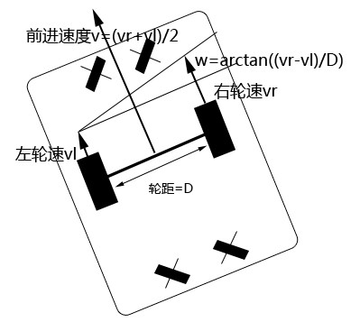

图4‑5 视觉导航AGV运动建模

如图4-5，令输入为二维向量，系统状态为三维向量，测量状态为三维向量，测量误差为，可得系统方程如下：



AGV每隔一段距离就会扫描到二维码，通过坐标变换可以直接得到自身的位置和姿态，所以测量方程为：



#### 基于卡尔曼滤波器的位置跟踪

按照卡尔曼滤波器的流程，我们通过如下流程对AGV的位置和姿态进行估计：

预测：





其中，将非线性函数在估计值处线性化，可得：



使用更新：







最终输出系统实时状态的估计值。

### 基于图像信息的AGV精定位

在4.3.1节使用卡尔曼滤波算法对AGV进行位置跟踪时，由于直接使用离散坐标进行更新误差较大，所以在算法的更新环节需要提供对AGV位置的直接测量信息。另外，AGV在QR码正上方完成准确停靠(即车体坐标系原点与QR码的中心重合)、旋转等动作时也需要使用到该测量信息。我们将在本节中进一步讨论 QR码中心点在车体坐标系中的精确定位方案。

#### 相机成像和标定原理

根据小孔成像的摄像机模型，一幅视图是通过透视变换将三维空间中的点投影到图像平面。以表示相机坐标系中的点坐标，是点投影在图像平面的坐标，以像素为单位，则根据该理想模型可以得到：



另外，由于成像芯片的中心通常不在光轴上，我们引入两个参数来表示芯片中心和光轴的偏移。再考虑到由于单个像素点在成像仪上是矩形而不是正方形，所以我们引入两个不同的焦距，因此实际的投影结果为：



进而变换为：



A被称作摄像机矩阵，或者内参数矩阵。（通常在图像的中心），是以像素为单位的焦距。如果因为某些因素对来自于摄像机的一幅图像升采样或者降采样(例如上面提到的1/4采集过程)，所有这些参数都将会被缩放（乘或者除）同样的尺度。

由于物象不一定位于相机坐标系的焦点平面上，而且世界坐标系相对于相机坐标系可能经过了绕x，y，z轴旋转，以及沿x，y，z轴的平移。使用来表示旋转矩阵，使用来表示平移向量，则有：



旋转－平移矩阵[R|t]被 称作外参数矩阵，它用来描述相机相对于一个固定场景的运动，或者相反，物体围绕相机的的刚性运动。也就是[R|t]将点(X, Y, Z)的坐标变换到相机坐标系，这个坐标系相对于摄像机来说是固定不变的。

综合式(4.4.22)和式(4.4.23)，可得图像坐标系和世界坐标系间的坐标变换公式如下：



摄像机成像的几何模型决定了空间物体表面某点的三维几何位置，与其在图像中对应点之间的相互关系。式(4.4.24)中的几何模型参数(包括内参数矩阵，外参数矩阵)就是摄像机参数。这些参数一般通过实验与计算才能得到，这个过程称为摄像机标订。通过标定可以确定摄像机的几何和光学参数，摄像机相对于世界坐标系的方位，并由此计算三维空间中物体的几何信息、重建和识别物体。

我们使用opencv库和棋盘实现相机的标定。棋盘是一个用不同黑白方块构成的平面格子；以棋盘中心为世界坐标系原点，以棋盘的两个正交方向为世界坐标系的X，Y轴，则我们可以计算棋盘的所有内角点在世界坐标系中的实际位置。当我们拍摄到一张棋盘照片时，可以通过特征点提取来获取角点在照片中的坐标。根据上述的两个坐标值，所以可以建立n组如式(4.4.24)的方程(n为内角点个数)，进而求解内参数矩阵和外参数矩阵。

#### AGV相机标定实现

相机标定首先要建立世界坐标系。以驱动轮轴中心在地面的投影为原点，以轮轴中心连线在地面的投影为X轴，以地面为XY平面，建立AGV的局部坐标系。由于视觉导航AGV采用直驱的方式，所以车轮和车体在运动过程中始终相对固定。忽略摄像头运行过程中相对车体的抖动，则可以认为摄像头在AGV坐标系的位置相对固定，亦即摄像头的外参数矩阵保持不变。同时，由于内参数矩阵不依赖场景的视图，一旦计算出，可以被重复使用（只要焦距固定）。

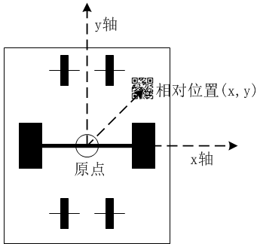

图4‑6 AGV本地坐标系示例图

为了确定外参数矩阵，我们制作特殊的标定板，让棋盘坐标系和世界坐标系重合，这样就可以通过相机标定结果直接输出外参数矩阵。这样做的原因包括：(1)外参数矩阵需要在摄像头安装到车体后才能进行测量，但考虑到摄像头安装在车底，不容易直接测量其外部参数；(2)当AGV运行时间较长后，摄像头和车体坐标系可能发生轻微的移动，其外参数矩阵需要校正和更新。

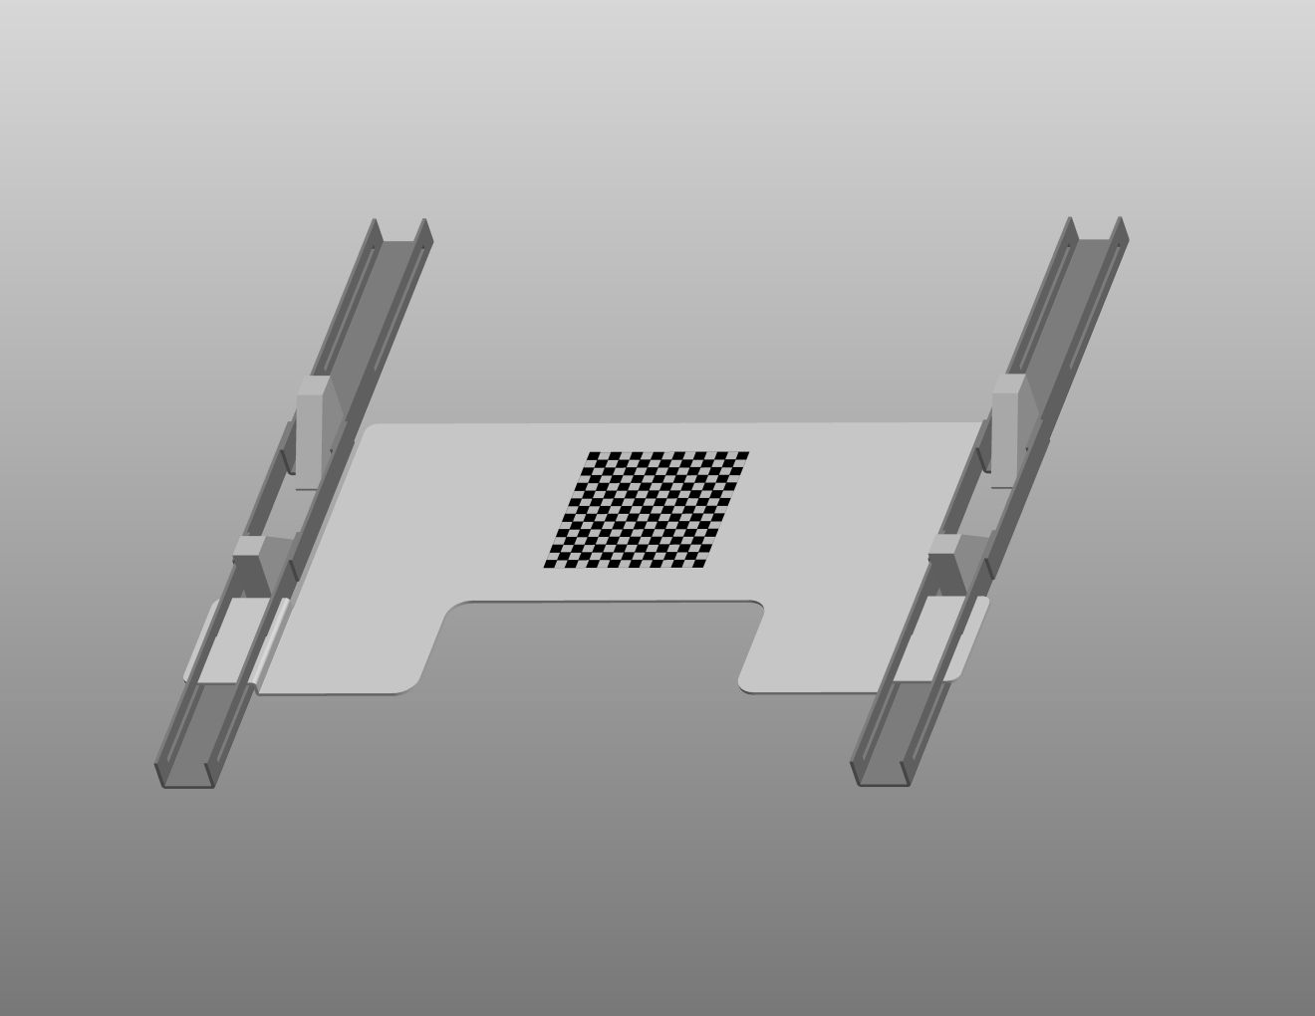

图4‑7 视觉导航AGV标定板示例

如图4-7为特制的AGV标定板，其特点在于能够和车体相互固定，使棋盘座标系和AGV车体坐标系重合。标定板由两侧的固定轨道和中间的棋盘板组合而成。在两侧的固定轨道上设有卡槽，可以将轮子固定，使标定板只能沿轨道做一维运动。通过调整棋盘板的位置，以使棋盘中心与驱动轮轮轴中心的投影重合，并使棋盘的X轴与轮轴方向重合。因为棋盘坐标系和车体坐标系基本重合，所以我们可以直接使用标定过程中获取的摄像头外参数矩阵，来表示其相对于车体坐标系的外参数矩阵。该方法的有点是操作方便，标定准确，可以进行多次标定来更新外参数矩阵。

实际操作时，本文调用库函数来实现相机的标定。目前，求解内、外参数矩阵有很多方法，我们使用了opencv自带的库函数calibration.cpp，该函数使用了张正友于1998年提出的单平面棋盘格的摄像机标定方法(见文献[28])。

#### 二维码精定位实现

上一节给出了AGV的相机标定方案，通过该方案可以方便地给出相机的内参数矩阵A和外参数矩阵。由于摄像头焦距不为0，所以内参数矩阵A可逆；又由于R为旋转矩阵，所以也有R可逆。根据式(4.4.24)，通过摄像头标定获取内参数矩阵A和外参数矩阵后，即可通过下式计算拍摄照片中的像素点在车体坐标系中的实际坐标。



由上式，我们只要知道二维码中心在图像中的坐标，就可以计算出其在车体坐标系中的坐标。为了计算，我们首先通过使用Zbar库，获取QR码三个位置探测图形在图像中的坐标。

如图4-2，二维码中心位于对角探测图形连线中心上。由于已知探测图形的位置，我们可以计算二维码的中心在图形中的坐标为：



将代入式(4.4.25)中计算，就可以获取二维码在车体坐标系中的坐标，亦即实现了精定位。

## 视觉导航整体框架

目前，本文只完成了二维码导航方案的定位功能和通信功能，运动控制、站点导航等功能仍待实现，所以本节仅对多AGV视觉导航系统实现的整体框架进行概述。

在QR码栅格地图上实现AGV的视觉导航，即在AGV能自主定位并保持在任意二维码连线上运行的基础上，周期性地接收服务器的路径规划指令，从起始点运行到目标点并完成指定任务。因为服务器能动态更新地图信息，协调各AGV运行的路径，所以从上层的角度来看，多AGV视觉导航系统的容错率、运行效率更高，功能也更为强大。

根据上述设定，视觉导航AGV的运动依赖于和服务器的交互，而且路径会动态更改，相对磁导航系统而言功能较为复杂。具体地，在视觉导航系统中我们将作如下更改：(1)将路径规划的任务从下位机剥离，放置到集中式的服务器上实现。(2)AGV的运动涉及到AGV和服务器的实时通信，所以必须指定通信协议、格式和频率，并控制通信的延迟。(3)系统应该给出动态路径规划方案，以实际的执行效率、系统稳定性而非单纯是路径的长短作为评价指标。系统运行流程如下：

AGV执行动作指令

输入：加速度计，陀螺仪，编码器信息

二维码-车体相对位置

服务器进行任务调度和路径规划

单元指令

扫描到二维码，更新AGV位置

调用算法循环更新路径

Odroid上位机

动作指令

图4‑8 视觉导航系统通信框架

基于上述框架，我们对系统运行过程中数据的通信流和各模块的执行动作进一步细化：服务器根据路径规划结果，不断向AGV更新单元指令(单元指令是指：AGV直行n步后执行某动作)，并从AGV接收执行结果的反馈，直至任务完成；上位机(odroid卡片电脑)负责与服务器通信，扫描二维码进行精定位，并根据单元指令，确定下位机(STM32控制板)的动作指令(直行，停止)；下位机负责收集运动传感器的信息进行粗定位，执行动作指令，并接收二维码-车体的相对位置信息进行精导航(准确停靠，旋转某角度)。

反馈执行结果

AGV主控板

服务器

发送请求，建立socket通信

Socket通信建立

接收运动控制单元指令，放入待执行序列中

反馈AGV当前位置

任务调度，路径规划

结合陀螺仪和编码器，使用卡尔曼滤波对AGV进行惯性导航(走直线)

AGV下位机获得直行指令

AGV下位机获得停止在二维码上方的指令

二维码-摄像头相对位置微调

速度位置闭环

速度位置闭环

完成该单元指令(停止/在最后的二维码上完成旋转动作)

任务完成？未完成则发送下条单元指令

单元指令格式：AGV的IP—方向--目标地址—控制指令—控制参数

上传当前检测到的二维码信息

卡片电脑传入二维码-摄像头相对坐标

未完成微调

完成微调

**单元指令执行流程**

卡片电脑根据单元指令确定下一二维码节点

直行

扫描到二维码，未达目标点则前行，否则停止指令

停止

未达目标点，继续直行

卡片电脑根据单元指令确定最后动作

板载Odroid卡片电脑

**依次发布单元指令，直至路径导航完成**

图4‑9 视觉导航系统运行流程

## QR码视觉定位测试

根据4.2.3节提出的QR码解码流程，本文在AGV车载的odroid XU4卡片电脑+灰点FL3-U3-13Y3M-C的硬件平台上实现QR码的识别功能。实验中使用的QR码边长为6.5cm，内容为5-20字符不等。将QR码放置在如下传送台上进行测试。

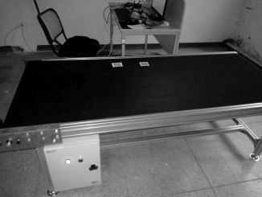

图4‑10 QR码扫描测试平台

### QR码识别结果

根据4.2.3节的QR码处理和识别流程，我们按步骤得到实验结果如下：

(1)中值滤波：通过中值滤波，可以去除图像中的较小的噪点。

(2)自适应二值化：通过二值化，可以将整个图像呈现出明显的只有黑和白的视觉效果，有利于QR码识别程序判断数据0和1。

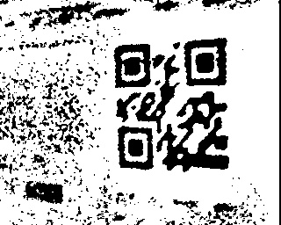

图4‑11 自适应的二值化结果

由于二维码所在区域最多只占全局的1/4左右，所以使用全局二值化并不合理；而且在实验过程中发现，相对于自适应二值化，全局二值化的识别率较低。因此，为增强二维码内部数据块之间的对比度，提高识别率，我们采用了自适应二值化的方法。

(3)闭运算：闭运算即先膨胀后腐蚀的操作过程。膨胀是将与物体接触的所有背景点合并到该物体中，使边界向外部扩张的过程。腐蚀则是一种消除边界点，使边界向内部收缩的过程。

 

图4‑12 反色二值化和大模板下闭运算结果

通过使用大模板下的闭运算，可以填充二维码内部的细小白色空洞，并将二维码和周围的背景切断开来，形成独立的方形，以作为我们抠取二维码的模板。在使用大模板下的闭运算之前，需要对二维码图片做反色的二值化，结果见图4-12。

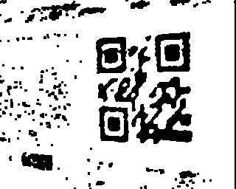

图4‑13 小模板闭运算结果

由于运动速度较快、噪点等原因，二维码内部的数据块常常出现变形，缺块等情况。通过使用小模版的闭运算，修复该类数据块，并平滑数据块的边缘，以提高二维码的识别率。

(4)二维码区域抠取：

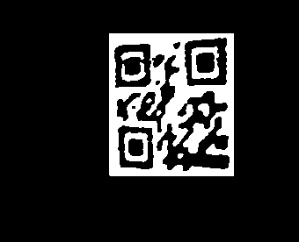

图4‑14 QR码抠取结果

在经过大模板的闭运算处理后，图像会由很多相互独立的黑块组成。我们以黑块的占总图像的面积(约总图像的1/4左右)和黑块的长宽比(约为1:1)作为评价指标，对黑块中存在QR码的可能性进行快速排序。最终得到满足评价指标的黑色块(最多3个)作为抠取二维码的模板。

1. Zbar库解码：以第4步得到的黑块作为模板，在闭运算(小模板)后的图像中抠取相应图像块，作为zbar库的输入。最终输出QR码的检测结果，以及QR码在图像中的位置和姿态。由图4-14可知，在QR码运动模糊较为严重的情况下，Zbar库依然能够实现对QR码的正确检测。

### QR码视觉定位测试

目前，4.3节提及的AGV粗定位和精定位程序已基本完成，但由于视觉导航AGV的机械外壳尚未设计完成，所以QR码视觉定位实验将作为本文的后续工作加以进行。

## 本章小结

本章完整的叙述了视觉导航AGV的定位方案。4.1节结合具体的仓库环境，首先介绍了如何使用QR码建立栅格式地图。4.2节介绍了QR码的编解码原理，结合实际的扫描需求，提出了图像采集的参数要求，并制定QR码的解码流程。在解码实现的基础上，即AGV离散位置获取的基础上，进一步提出了对AGV进行连续定位的方案。最后，对QR码的识别程序进行了实验验证。

本章的重点在于AGV单机连续定位的实现方案，但该并没有通过实验验证。在本文的后续工作中，将着重解决如下问题：(1)完成AGV的连续定位实验；(2)基于已有定位方案，提出并实现AGV单机的运动控制策略。

# 多AGV通信系统搭建

本文实现了一种基于web框架的AGV通信系统。首先说明了AGV通信系统建立的必要性，并制定AGV和服务器的通信内容和格式，通过JSON字符串来传输AGV状态监控和路径规划所需要的信息。接着，我们使用SSH框架(即Struts+Spring+Hibernate框架)搭建了AGV通信服务器，使用java语言开发了AGV的通信客户端，建立了AGV-服务器间的稳定通信。另外，我们在服务器上实现了AGV注册、登录和状态上报等功能，并可以通过数据库工具对AGV列表进行持久化操作。

## 多AGV通信系统的必要性

本文第4章所阐述的视觉导航AGV管理系统中，加入了无线通信和服务器模块。该服务器主要负责接收ERP订单、多AGV任务调度、全局动态地图维护和路径规划等功能。通过在AGV单机上接入无线模块，可以接收订单并更新路径，并实时上传自身的运行状态。相对于第3章的磁导航AGV系统，该系统能够提供如下额外的功能：

(1) 与ERP接入，自动解析订单任务并通过局域网向给AGV下达任务，避免了由触摸屏手工输入任务的麻烦，自动化程度更高。

(2) 根据AGV上传的货架信息，服务器能更新地图信息，从而对AGV的运行路径进行动态规划，适用于货物、障碍物等动态变化的仓库环境，而磁导航AGV只适用于静态仓库环境中。

(3) 服务器端在任务分配和规划路径时，能够在全局的角度对系统的运行效率进行评估，并通过调整AGV路径的方式实现能效的最优。而相对地，磁导航系统只能实现单AGV路程最优。

(4) 通过将系统信息集中到中央服务器，工作人员可以从上位机监测任务、AGV和货物的实时状态，方便进行维护和管理。同时，服务器端记录的数据可以应用于更复杂的离线数据分析，如仓库能效分析等。

综上所述，集中式调度适用于AGV数目多，路径复杂和订单量大的电商仓库，充分体现了视觉导航系统的智能性和高效性。而运行在中央服务器上的多AGV任务调度、全局地图更新和动态路径规划等系统级别功能，都依赖于通信系统的建立。可以说，通信系统是视觉导航系统的核心功能之一。另一方面，实际运行时服务器面对上百台AGV的并发访问，响应的延迟将影响到整个系统的运行效率和出错率，因此建立一个高效、稳定的通信系统对视觉导航系统尤为必要。

## 通信格式和内容

本章所述的AGV通信系统主要是指AGV单机和服务器间的无线通信。虽然AGV间的通信功能在实际运行时也是必要的，例如两个AGV存在路径冲突时会通过互相协调来解决，但我们首先着眼于集中式管理功能的实现，如服务器通过收集AGV的位置信息来更新全局地图。本文对AGV客户端-服务器的通信作出如下规定：

(1)通信协议：由于服务器端接入数据量较大，参考现有AGV物流系统的应用方案，我们在连接层使用WIFI协议，在上层使用TCP/IP协议。

(2)通信建立和维持：AGV会动态地加入和退出局域网，正常工作时，断网会被视为异常状态。为快速建立通信，并且减轻服务器端的压力，由AGV单机负责发起和服务器的连接。另外，AGV负责发送心跳包来维持长连接。

(3)通信频率：AGV状态发生更改、或超出定时(约1～2秒)就必须上传信息其状态信息。

(4)通信发起：服务器接收到订单任务后，会向某一AGV发起通信，AGV响应该次通信并将任务加入到自己的任务列表中；在AGV执行任务的整个过程中，如状态发生更改，会主动向服务器发起一次通信，服务器将会回复一个控制指令。

(4)通信内容：AGV上传的数据包格式比较固定，包含内容：本机IP、当前位置、事件代码(如位置改变，任务状态改变、载货/卸货、申请充电等)、当前状态信息、两次通信时间间隔。服务器的响应消息为控制指令(即第4章中的单元指令)，包含内容：AGV的IP、直行步数、当前方向、目标位置、控制指令(停止、转弯、载货/卸货)、控制参数(转弯方向、停止时间)，最终方向。下面是一个json串示例：

AGV通过socket上传json字符串：

{“netid”:133,x”:52,”y”:23,”event”:1,”state”:2,interval:1.03}

服务器返回json字符串：

{“netid”:133,”idir”:1,”x”:55,”y”:23,”task”:2,”param”:2,”odir”:2}

上述字符串可以解析为：位于(52,23)栅格的133号AGV正在空载运动，扫描到二维码(即当前坐标(52,23))，距离上次扫描到二维码的间隔为1.03s。服务器返回的控制指令为：133号AGV节点需要沿北方直行前进到(55,23)，到达后顺时针旋转90度，最终方向为东方。目前设定的代码列表如下：

表格 5‑1

|  |  |  |  |  |  |
| --- | --- | --- | --- | --- | --- |
| 变量 | 代码号 | 含义 | 变量 | 代码号 | 含义 |
| Event | 1 | 位置改变 | State | 1 | 空闲(停止) |
| 2 | 状态改变 | 2 | 空载运动中 |
| 3 | 卸货中 | 3 | 载货运动中 |
| 4 | 载货中 | 4 | 充电中 |
| 5 | 申请充电 | 5 | 出错 |
| Idir/odir | 1 | 北 | Task | 1 | 停止 |
| 2 | 东 | 2 | 转弯 |
| 3 | 南 | 3 | 卸货 |
| 4 | 西 | 4 | 载货 |

根据上述规定，在任务执行过程中，AGV-服务器的通信框图如下：

AGV端：

1.AGV位置信息

2.本机订单列表(优先级和状态)

服务器端：

1.AGV列表(位置、状态)

2.所有订单列表(优先级和状态)

3.动态地图

上传: IP、状态和事件

响应: IP、指令和参数

图5‑1 AGV-服务器通信框图

## SSH框架简述

SSH框架为struts+spring+hibernate的一个集成框架，是目前较流行的一种Web应用程序开源框架。集成SSH框架的系统从职责上分为四层：表示层、业务逻辑层、数据持久层和域模块层，以帮助开发人员在短期内搭建结构清晰、可复用性好、维护方便的Web应用程序。

Struts是Apache 基金会下的一个开源项目，通过采用经典的Model-View-Controller模式(简称MVC模式)，能够帮助java 开发者利用Java2 Enterprise Edition快速地开发Web应用。在SSH框架中，Struts位于web层，负责拦截表示层发来的用户请求，调用相关的Action组件处理请求；同时，作为表现层和数据数据持久层间的中间层，Struts负责封装持久层提供的数据对象，并为表现层提供功能接口。

Spring是基于控制反转(Inverse of Control，简称IOC)和面向切面编程(Aspect Oriented Programming，简称AOP)的框架。Spring在持久层对Java Data Base Connectivity(简称JDBC)进行了良好的封装，通过提供相应的模板和辅助类，在相当程度上降低了JDBC操作的复杂性。另外，使用spring层的优点在于各层间的解耦，通过控制反转，Java对象在被创建的时候，会由spring将其所依赖的对象的引用传递给它，而不是由依赖对象直接创建。最后，spring为web层的action和java bean分别统一接口和管理方法。

作为持久化工具，Hibernate不仅提供了从Java类到数据表之间的映射，也提供了数据查询和恢复机制。相对于使用JDBC和SQL来手工操作数据库，使用Hibernate，可以大大减少操作数据库的工作量。Hibernate在持久层解决了面向对象设计范式和数据库关系模型不匹配的问题，是一个理想的O／R映射工具。

综合以上内容，人们在J2EE架构的基础上，整合Struts、Spring和Hibernate形成如图5-2的服务器框架。该框架一方面能够继承Struts框架在表示层的优点，负责页面的请求和转发等；一方面在业务层发挥Spring框架的作用，由Spring容器管理机制接管业务逻辑；同时在持久层使用Hibernate，实现与数据库的交互。这样形成一个非常清晰的框架，有利于开发人员将注意力集中到具体的业务逻辑的实现上，减少底层的开发工作。

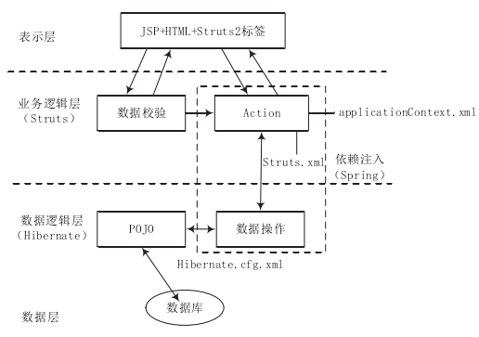

图5‑2 SSH框架分层图

## 基于SSH框架的多AGV通信系统

### 开发工具简介

本项目使用Eclipse作为服务器的开发环境，通过java语言开发，使得服务器程序能够跨平台运行。在SSH框架下，使用Struts来拦截用户请求以交给指定的Action处理，并根据处理结果返回相应的交互视图(JSP，HTML或json,xml等)；使用Mysql创建数据库，通过Hibernate访问数据库并实现O/R映射；Spring负责业务层管理，为Action提供统一的调用接口，封装持久层的DAO，并集成Hibernate，可对JavaBean和事物进行统一管理。服务器搭建完成后，作为web应用部署在Tomcat服务器上运行。

硬件方面，本项目研发过程中将服务器架设在工作站上，使用工作站网卡连入局域网。AGV客户端安装在车载的odroid卡片电脑上，使用ubuntu操作系统，通过usb-wifi模块连入局域网。

### SSH框架搭建

根据5.3节的框架图，SSH框架包含表示层、业务逻辑层和数据逻辑层。由于通信系统使用轻量级数据交互格式json进行交互，并不涉及到如JSP，HTML界面的设计，所以我们主要关注业务逻辑层和数据逻辑层。

#### 框架介入配置

由于Web应用是基于请求/响应的架构的应用，为了使框架介入到web应用中，需要在web.xml文件中进行配置。在SSH框架下，需要配置拦截器(filter)以拦截所有的http请求并转发；需要配置监听器(listener)，实现对容器的初始化、容器销毁、属性操作(即上下文监听)以及对session的创建、销毁和属性操作(即会话监听)。

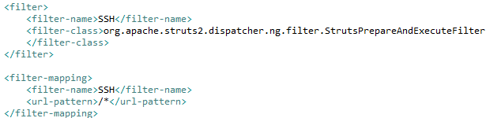

图5‑3 拦截器配置示例



图5‑4 监听器配置示例

#### 框架整合

根据图5-2的系统分层，struts负责web层，hibernate负责持久层，spring负责的业务层介于两者之间，为web层的action提供统一的调用接口，同时为持久层封装DAO，并且对javabean提供统一的管理方法。由于交互的发生集中在业务层，所以本文所述的SSH框架整合是指将struts框架和Hibernate框架集成到spring框架中。

整合的方法是在spring配置文件applicationContext.xml中，配置提供给web层的bean，实现struts的整合；同时在该文件中定义Hiberanate的SessionFactory及数据源，供业务层的TransactionManager使用。通过该配置，Spring就可以为web层提供统一的调用接口，并且可以与持久层进行通信。

#### 控制器、业务逻辑、数据逻辑实现

配置SSH框架后，我们进行web应用的实现。首先要配置struts中的控制器，完成对用户请求的处理和转发。目前应用只提供注册和登录接口，只需在struts.xml配置文件中做如下设置：

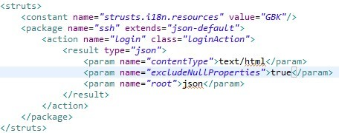

图5‑5 控制器设置

业务逻辑层除了为web层和持久层提供接口外，还可以实现一些自定义的业务方法。由于调度算法和上位机的功能尚未开发完成，本文所搭建的web应用相对简单，仅对AGV上传的信息进行解析和回发，因此并没有实现复杂的业务逻辑，目前仅仅提供AGV的注册和读取已注册AGV列表的功能。

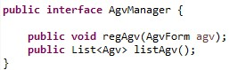

图5‑6 AGV注册和读取列表功能

数据逻辑指数据获取，处理，存储的流程。目前web应用的数据的流向是通过 AgvForm bean接受用户的表单数据， Action 将数据从 Agvform中取出，封装成值对象，再通过业务层调用 DAO 接口方法，进行持久化操作。

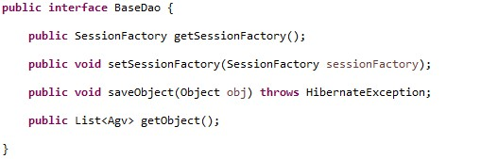

图5‑7 数据逻辑功能

## AGV-服务器通信测试

由于服务器端上位机和导航算法尚未开发完成，本文在实验过程中仅验证通信，所以并没有按照上文所述的数据格式完成通信。服务器的功能是提供注册和登录服务，并对客户端上传的信息进行解析并打包返回。

根据5.4.2节使用SSH框架搭建好服务器web应用，并在tomcat上部署后，服务器会监听8080端口，自动拦截客户端的http请求，提取请求中包含的表单参数以填充Action类中相应的成员变量。Action处理完毕后，将响应结果封装为Json字符串返回给AGV端。

本文使用独立的java客户端进程实现AGV和服务器间的通信，因此数据流的实际流向为服务器-AGV客户端-AGV控制进程。其中AGV客户端仅负责跟服务器建立通信，充当控制进程和服务器web应用的通信中介。因此，我们还需要在AGV客户端和AGV控制进程间建立进程间通信(Inter Process Communication,简称IPC)。

AGV控制进程负责完成运动控制、状态信息采集和上传，以及二维码扫描等功能。AGV控制进程获取服务器的响应后，提取服务器给出的单元指令，传输给下位机(STM32控制板)对电机进行控制，最终实现对agv的运动控制。

以上三个模块组成实际的通信框架如下：

Web应用

AGV控制进程

AGV客户端

http请求

Json字符串

单元指令

AGV状态

**AGV端**

**服务器端**

图5‑8 AGV控制进程-客户端-web应用通信框图

### 通信测试步骤和结果

服务器和IPC搭建好后，服务器-AGV通信测试运行的步骤和结果如下：

步骤1:AGV客户端和服务器建立socket通信控制进程。

步骤2:AGV控制进程创建和AGV客户端的命名管道，作为进程间IPC。

步骤3:AGV控制进程监测到位置、任务信息等发生更改，或定时发送时间已到，往命名管道发送数据，申请一次上传。

步骤4:AGV客户端封装好控制进程的上传数据，模拟Http的POST方法进行一次上传。

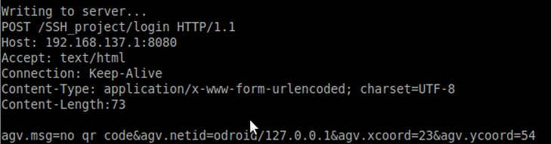

图5‑9 AGV客户端模拟http请求上传数据

步骤5:AGV客户端获取服务器的响应结果，调用Gson工具包进行解析，将控制指令通过命名管道返回给AGV控制进程。



图5‑10 AGV客户端获取服务器响应结果

步骤6:AGV控制进程根据服务器返回的单元指令，指引下位机(STM32控制板)完成相应的控制动作。

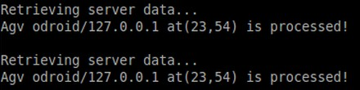

图5‑11 控制进程接收服务器响应并处理

除了通信实现外，服务器端还需要维护AGV的列表，因此还需要提供AGV的注册功能并将注册信息保存到数据库。以下为AGV的注册示例(由于当前AGV个数有限，所以实验中使用了单个AGV进行重复注册)。

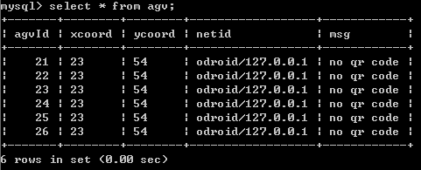

图5-12 服务器端 Mysql维护的AGV列表

## 本章小结

本章叙述了建立多AGV通信系统的具体方案。针对前面章节仅涉及到AGV单机设计的问题，5.1节强调了建立多AGV通信和调度系统的必要性。5.2节规定了在实际运行时，服务器和AGV单机通信的内容和格式。在5.3节对SSH框架的进行简介后，5.4节给出了使用SSH框架搭建多AGV通信系统的流程，并对通信实现的结果进行实验验证。

本章的重点在于多AGV通信的实现，但是，一个完整的调度系统还需要包含调度算法和上位机。在本文的后续工作中，将着重解决如下问题：(1)多AGV的集中式调度算法实现；(2)调度系统上位机实现；(3)实现网络通信的稳定性和并发性。

# 总结与展望

## 本文研究内容总结

本文以实际的物流仓库为应用对象，提出了基于混合导航AGV的物流系统的设计框架。在该框架下，将研究内容划分为混合导航系统的框架设计，磁导航AGV单机设计，基于QR码的视觉定位方案和多AGV的通信系统搭建这四块内容，形成了如下的主要研究成果：

(1) 提出了一种基于可切换磁导航和视觉导航的AGV系统框架，使用视觉导航进行站点识别，而在干道上使用磁条导航，并确定系统的分层和运行流程。另外，根据系统的实际需求，确定了适用的导航和路径规划技术。

该框架具有如下优点：结合了磁导航和视觉导航的优点，既满足了多站点动态规划路径的需求，又能在关键的干道上实现稳定、快速的导航效果，稳定性和效率相对于现有的视觉导航方案都有所提升。

(2) 开发了基于STM32F4的AGV主控板，与多传感器配合形成了完整的AGV硬件控制系统；使用增量式PID算法进行运动控制，形成了具有磁条寻迹，自主避障，蓝牙遥控功能的磁导航AGV单机；制定了路径铺设规则和地图表示方式，使用Dijkstra算法进行路径规划，实现了AGV的自主导航。

本文所实现的磁导航单机功能完善，通过自主研发关键模块以降低成本，地图更新简单，并且能有效地实现分布式导航。

(3) 针对电商仓库的实际情景，设计了基于QR码栅格地图的视觉导航系统。在该系统框架下，自主开发了QR码的高速扫描仪，对AGV进行离散定位；结合惯性导航信息和离散坐标信息，使用卡尔曼滤波算法实现了AGV的连续粗定位；设计了摄像头标定方案和标定板，使用标定参数和视觉信息实现AGV的精确定位。

该视觉导航系统框架清晰，功能分配合理。QR码扫描仪成本相对较低，能够自适应光照环境，并且能稳定地检测速度在0.75m/s以内的QR码对象。使用扩展卡尔曼滤波能有效地结合惯导信息和视觉信息，实现对AGV位置的连续跟踪。另外，本文还设计了一种新颖的视觉导航车专用标定方案。

(4) 从路径规划和AGV状态监控的需求出发，确定AGV单机与服务器的通讯内容和格式；搭建了struts+spring+hibernate框架的服务器，实现了AGV的注册和信息存储功能；编写AGV客户端程序，实现了与服务器的通信，为AGV实时状态监控、任务指派和动态路径规划等功能的实现提供了基础。

该通信系统使用web框架开发，系统的稳定性较好，各项功能的集成方便，后期维护简单，而且开发周期较短。另外，相对于使用zigbee等传感器网络，本系统采用WIFI协议和TCP/IP协议进行通信，传输的稳定性能得到保证，而且带宽也能满足多AGV的并发访问需求。

本文通过实验验证了以上功能的有效性。在导航测试实验中。磁导航AGV软硬件运行良好，在负载300kg下连续运行，没有出现站点漏检和出轨等错误；在QR码扫描实验中，对以0.75m/s运动的QR码，能稳定地捕获并解析；在AGV-服务器通信实验中，服务器能够实现对AGV的状态监控，而AGV端亦能成功解析服务器的命令内容。

## 展望

本文对仓储AGV导航系统设计的理论和实践研究做出了一定的探索，也取得了一定的成果。但对很多问题的研究还不够深入，需要做进一步改进，包括：

(1) 磁导航AGV系统部分，对多AGV的应用场景考虑不够充分。例如，其轨道铺设的规则尚未通过实验验证，而且实际运行时需解决AGV传感器间的相互干扰。另外，实际运行时应提供多AGV排队实现以及系统的全局路径优化问题。

(2) 在视觉导航AGV单机设计部分，需要完成AGV的连续定位实验。并结合定位结果，设计AGV运动控制策略。

(3) 在系统设计中，虽然机械、电路和软件开发都考虑到对磁导航和视觉导航的复用性，但本文并没有对两种导航方式切换时存在的问题做具体分析，在后续研究中需要该功能进行验证。

(4) 在多AGV通信和调度系统搭建部分，虽然提供了基本的通信框架，但网络通信的稳定性和并发性依然有待验证。另外，多AGV的集中式调度算法依然有待实现，并需要提供调用接口。最后，在服务器的人机交互方面，需要实现上位机以提供AGV状态监测、任务指派和基本的调度功能。

总体而言，本文的工作具有一定的创新性，已完成工作都有实验结果支撑。在后续研究中，通过结合已有研究成果和上述待完成的工作，将会形成一套完整的混合导航AGV系统，并能在实际的工业场所中发挥作用。

参考文献

[1] Iris F.A. Vis, “Survey of research in the design and control of automated guided vehicle systems”[J], European Journal of Operational Research, Vol.170, No.3,pp. 677–709, 2006

[2] S.Bermana, E. Schechtmana and Y.Edana, “Evaluation of automatic guided vehicle systems”[J]. Robotics and Computer-Integrated Manufacturing, Vol.25, No.3, pp. 522–528, 2009

[3]T.Le-Anh and M.B.M. De Koster, “A review of design and control of automated guided vehicle systems”[J], European Journal of Operational Research, Vol. 171, No.1, pp. 1-23,2006.

[4] P.Farahvash and T.O. Boucher, “A multi-agent architecture for control of AGV systems”[J], Robotics and Computer-Integrated Manufacturing, Vol. 20, No.6, pp.473–483, 2004.

[5] R.Simmons,T.Smith, M.B.Dias, D.Goldberg, D.Hershberger, A.Stentz and R.Zlot,”A Layered Architecture for Coordination of Mobile Robots”[J], Multi-Robot Systems: From Swarms to Intelligent Automata, Vol 4, pp. 103-112,2002.

[6] Kamewaka. S and Uemura.S, "A magnetic guidance method for automated guided vehicles"[J], in *IEEE Transactions on Magnetics,* Vol. 23, No.5, pp. 2416-2418, 1987.

[7] 郑炳坤，赖乙宗，叶峰. 磁导航AGV控制系统的设计与实现[J]，自动化与仪表，2014，3(1)：6-10

[8] 黄霞，嵌入式自动导引小车（AGV）系统研究与设计[M]，南京，南京理工大学，2009.06

[9] 周驰东，磁导航自动导向小车（AGV）关键技术与应用研究[M]，南京，南京航空航天大学，2012.1

[10] 徐海贵，王春香，杨汝清，杨明. 磁传感系统在室外移动机器人导航中的研究[J]，机器人，2007，29(1)：61-66

[11] 陈俊，基于磁导航的AGV 转弯和校偏算法研究与设计[M]，哈尔滨，哈尔滨工程大学，2013.12

[12] B.Barshan and H. F. Durrant-Whyte, Inertial Navigation Systems for Mobile Robots, *IEEE TRANSACTIONS ON ROBOTICS AND AUTOMATION*, Vol. 11, No. 3, pp.328-342,1995.

[13] J.Guivant , E.Nebot and S. Baiker, Autonomous navigation and map building using laser range sensors in outdoor applications[J], Journal of Robotic Systems,Vol. 17, pp.3817-3822, 2000.

[14] 叶菁，磁导式AGV控制系统设计与研究[M]，武汉，武汉理工大学，2006.6

[15] 季冉鸣，王芳. 一种基于磁钉和惯导系统的机器人导航控制算法[J]，制造业自动化，2014，36(2)：52-54

[16] 张营. 智能车辆磁定位技术研究[M]，上海，上海交通大学，2008.02

[17] Oussama Khatib, “Real-Time Obstacle Avoidance for Manipulators and Mobile Robots”[J], The International Journal of Robotics Research, Vol. 5, No. 1, pp. 90-98, 1986.

[18] J.Borenstein and Y. Koren, “The vector field histogram-fast obstacle avoidance for mobile robots”[J], *IEEE Transactions on Robotics and Automation*, Vol.7 , No.3, pp. 278-288, 1991.

[19] J.Yi, X.Zhang, Z.Ning and Q.Huang, “Intelligent Robot Obstacle Avoidance System Based on Fuzzy Control”[A], *1st International Conference on Information Science and Engineering (ICISE)*,(Nanning, China),2009, pp.3812-3815.

[20] 蔡涛. AGV的超声波定位与避障研究[M]，西安，西安理工大学，2008.03

[21] 曹玉华. 超声测距系统设计及其在机器人模糊避障中的应用[M]，青岛，中国海洋大学，2007.06

[22] 王栋. 基于多超声波测距与模糊控制的移动机器人自主避障[M]，青岛，中国海洋大学，2008.06

[23] 曹学东. 利用扩展卡尔曼滤波器进行 AGV基于路标导航定位的研究[M]，哈尔滨，哈尔滨工业大学，2006.12

[24] 施志华. 智能仓库管理系统中的机器人定位[M]，哈尔滨，哈尔滨工业大学，2010.12

[25] P.R.Wurman,R.D'Andrea,M.Mountz, “Coordinating Hundreds of Cooperative, Autonomous Vehicles in Warehouses”[J], AI MAGAZINE, Vol. 29, No. 1,pp. 9-20, 2008.

[26] F.Bonin-Font, A.Ortiz and G.Oliver, “Visual Navigation for Mobile Robots: A Survey”[J], Journal of Intelligent and Robotic Systems, Vol. 53, No. 3, pp.263-296, 2008

[27] Jing Wang, "Fully distributed traffic control strategies for many-AGV systems"[J], in *Proceeding of IEEE/RSJ International Workshop on* *Intelligent Robots and Systems*, Vol. 3, No. 5, pp.1199-1204 ,1991

[28] Z.Zhang. “Flexible Camera Calibration By Viewing a Plane From Unknown Orientations”[A], *in the Proceedings of the Seventh IEEE International Conference on Computer Vision,* (Kerkyra, Greece), 1999,pp.666-673

[29] 姚佳杰，基于视觉的AGV道路识别和导引[M]，杭州，浙江大学，2014.1

[30] 李进，陈无畏，基于自适应导航参数的智能车辆视觉导航[J]，农业机械学报，2012，43(6)：19-24

[31] 赵燕. 基于改进遗传算法的协同制造系统AGV调度优化研究[M], 苏州，江苏大学，2012.06

[32] 王川，自动导引车系统控制器设计与调度算法的研究[M]，哈尔滨，哈尔滨工程大学，2010.6

[33] Y.Ren, T.Xing, Z.Xing and J.Zheng, "Application Research for Integrated SSH Combination Framework to Achieve MVC Mode"[A], in Proceedigs of 2011 International Conference on Computational and Information Sciences (ICCIS), (Chengdu, China), pp.499-502, Oct 21-23. 2011

[34] 胡元发，基于J2EE架构的SSH组合框架的设计与应用[M]，苏州，苏州大学，2006.04

[35] 冯学军，基于SSH框架的Web网站设计与实现[M]，长春，长春理工大学，2010.3

发表论文

**攻读学位期间发表的论文：**

[1] \*\*\*, \*\*\*, \*\*\* and \*\*\*, “Cooperative Localization using Angle of Arrival Information”, in Proceedings of the 11th IEEE International Conference on Control & Automation (ICCA2014), (Taichung, China), 2014.(第一作者，已发表)